政府采购项目
采购项目编号：SCZK2022-JT-1273/002

神木市卫生健康局疫情防控物资采购项目（第二批）

竞争性谈判文件

陕西省采购招标有限责任公司
二〇二二年八月

目 录
第一章 谈判公告 2
第二章 供应商须知 7
供应商须知前附表 7
一、总则 12
二、谈判文件说明 13
三、响应文件的编写 14
四、响应文件的密封和递交 17
五、评审与谈判 19
六、确定成交单位、授予合同 24
第三章 拟签订的合同文本 31
第四章 采购内容及要求 35
第五章 谈判响应文件格式 42

第一章 谈判公告

项目概况
疫情防控物资采购项目（第二批）的潜在供应商应在全国公共资源交易中心平台（陕西省）（http://www.sxggzyjy.cn/）获取采购文件，并于 2022年08月31日 14时00分 （北京时间）前提交响应文件。

一、项目基本情况
项目编号：SCZK2022-JT-1273-002
项目名称：疫情防控物资采购项目（第二批）
采购方式：竞争性谈判
预算金额：876400.00元
采购需求：
合同包1(神木市卫生健康局疫情防控物资采购项目（第二批）):
合同包预算金额：876400.00元
品目号 | 品目名称 | 采购标的 | 数量（单位） | 技术规格、参数及要求 | 品目预算(元) | 最高限价(元)
1-1 | 其他医用材料 | 防疫物资 | 1(批) | 详见采购文件 | 876400.00 | -
本合同包接受联合体投标
合同履行期限：2022-09-10 00:00:00 至 2022-10-10 00:00:00（具体服务起止日期可随合同签订时间相应顺延）

二、申请人的资格要求：
1.满足《中华人民共和国政府采购法》第二十二条规定;
2.落实政府采购政策需满足的资格要求：
合同包1(神木市卫生健康局疫情防控物资采购项目（第二批）)落实政府采购政策需满足的资格要求如下:本项目为非专门面向中小企业的项目。
3.本项目的特定资格要求：
合同包1(神木市卫生健康局疫情防控物资采购项目（第二批）)特定资格要求如下:
3.1供应商在递交响应文件截止时间前被“信用中国”网站（www.creditchina.gov.cn）和中国政府采购网（www.ccgp.gov.cn）上被列入失信被执行人、重大税收违法失信主体、政府采购严重违法失信行为记录名单的，不得参加谈判；
3.2 产品属于医疗器械的须提供医疗器械注册证；
3.3 供应商为生产厂家的，须提供医疗器械生产许可证；供应商为经销商的，须提供医疗器械经营许可证（投标产品须在其经营范围内）；
3.4供应商不得存在下列情形之一：
（1）单位负责人为同一人或者存在直接控股、管理关系的不同供应商，不得参加本次采购活动；
（2）为本项目提供整体设计、规范编制或者项目管理、监理、检测等服务的供应商，不得再参加本项目的采购活动；
3.5需向采购代理机构购买（或免费领取）谈判文件并登记备案，未向采购代理机构购买（或免费领取）谈判文件并登记备案的供应商均无资格参加投标。

三、获取采购文件
时间： 2022年08月24日 至 2022年08月26日 ，每天上午 00:00:00 至 12:00:00 ，下午 12:00:00 至 23:59:00 （北京时间,法定节假日除外）
地点：全国公共资源交易中心平台（陕西省）（http://www.sxggzyjy.cn/）
方式：在线获取
售价： 免费获取

四、响应文件提交
截止时间： 2022年08月31日14时00分00秒 （北京时间）
地点：榆林市公共资源交易中心10楼5开标室

五、开启
时间： 2022年08月31日14时00分00秒 （北京时间）
地点：榆林市公共资源交易中心10楼5开标室

六、公告期限
自本公告发布之日起3个工作日。

七、其他补充事宜
1、落实政府采购政策：
1.1 《关于进一步加大政府采购支持中小企业力度的通知》（财库〔2022〕19号）、《政府采购促进中小企业发展管理办法》（财库〔2020〕46号）、《关于政府采购支持监狱企业发展有关问题的通知》（财库〔2014〕68号）、《关于促进残疾人就业政府采购政策的通知》（财库〔2017〕141号）。
1.2 财政部、国家发展改革委《关于印发〈节能产品政府采购实施意见〉的通知》（财库〔2004〕185号）、财政部、国家环保总局联合印发《关于环境标志产品政府采购实施的意见》（财库〔2006〕90号）、国务院办公厅《关于建立政府强制采购节能产品制度的通知》（国办发〔2007〕51号）、财政部、国家发改委、生态环境部、市场监督总局联合印发《关于调整优化节能产品、环境标志产品政府采购执行机制的通知》（财库〔2019〕9号）、《关于印发环境标志产品政府采购品目清单的通知》（财库〔2019〕18号）、《关于印发节能产品政府采购品目清单的通知》（财库〔2019〕19号）。
1.3 《财政部 农业农村部 国家乡村振兴局关于运用政府采购政策支持乡村产业振兴的通知》（财库〔2021〕19 号）、《财政部农业农村部国家乡村振兴局 中华全国供销合作总社关于印发<关于深入开展政府采购脱贫地区农副产品工作推进乡村产业振兴的实施意见>的通知》（财库〔2021〕20 号）。
1.4 《陕西省财政厅关于加快推进我省中小企业政府采购信用融资工作的通知》（陕财办采〔2020〕15 号）、陕西省财政厅关于印发《陕西省中小企业政府采购信用融资办法》（陕财办采〔2018〕23 号）。
1.5 《榆林市财政局关于进一步加大政府采购支持中小企业力度的通知》（榆政财采发{2022}10号）。

若享受以上政策优惠的企业，提供相应声明函或品目清单范围内产品的有效认证证书。

2、招标文件获取方式：投标人可登录全国公共资源交易中心平台（陕西省）（http://www.sxggzyjy.cn/）,选择“电子交易平台-陕西政府采购交易系统-陕西省公共资源交易平台-投标人”进行登录，登录后选择“交易乙方”身份进入投标人界面进行报名并免费下载采购文件。

3、投标人初次使用交易平台，须先完成诚信入库登记、CA锁认证及企业信息绑定。相关操作流程详见全国公共资源交易平台（陕西省）网站【首页、服务指南、下载专区】中的《陕西省公共资源交易中心政府采购项目投标指南》。特别提醒：本项目采用电子化招投标的方式，投标人使用CA锁对报价文件进行制作、签封、加密、递交、解密等相关招投标事宜，投标人开标现场需携带CA锁。电子投标文件制作软件技术支持热线：400-998-0000CA锁购买：榆林市市民大厦四楼窗口,电话：0912-3515031。

4、请投标人按照陕西省财政厅关于政府采购投标人注册登记有关事项的通知中的要求，通过陕西省政府采购网（http://www.ccgp-shaanxi.gov.cn/）注册登记加入陕西省政府采购投标人库。
5、本项目采用电子化不见面开标方式，投标供应商使用数字认证证书（CA锁）对响应文件进行签章、加密、上传、签到、解密。不见面开标系统的签到和投标文件解密事宜请登录全国公共资源交易平台（陕西省˙榆林市）（http://yl.sxggzyjy.cn/），选择“服务指南”，点击“下载专区”，点击榆林不见面开标系统操作手册（供应商）、榆林不见面开标大厅供应商询标操作手册V1.0，请投标供应商仔细阅读操作手册，了解操作流程，熟练掌握不见面开标、不见面询标操作相关事宜，若无法正常投标，投标供应商自行承担责任。电子投标文件制作软件技术支持热线：400-998-0000；CA锁购买：榆林市市民大厦四楼窗口,联系电话：0912-3515031。

八、凡对本次采购提出询问，请按以下方式联系。

1.采购人信息
名称：神木市卫生健康局
地址：榆林市神木市府阳路1号
联系方式：0912-8331113

2.采购代理机构信息
名称：陕西省采购招标有限责任公司
地址：西安市高新二路2号山西证券大厦21楼
联系方式：0912-3683703

3.项目联系方式
项目联系人：田同林

电话：13309228551

第二章 供应商须知

（一）供应商须知前附表
本表是对供应商须知的具体补充和修改，如有矛盾，均以本表为准。

条款号 | 内容说明
1.1 | 项目名称：神木市卫生健康局疫情防控物资采购项目（第二批）  项目编号：SCZK2022-JT-1273/002  资金来源：财政资金  预算金额：876400.00元  采购方式：竞争性谈判  采购内容：详见本谈判文件第四章  项目所属行业：零售业
2.1 | 采购人：神木市卫生健康局
2.2 | 采购代理机构：陕西省采购招标有限责任公司
2.3 | 邀请供应商的方式：发布谈判公告
3.1 | 对供应商的资格要求：见谈判公告
3.5 | 是否允许采购进口产品：否
3.6 | 是否允许联合体谈判：是
3.7 | 是否为专门面向中小企业采购：否
12.1 | 货物响应报价为完成本项目并达到谈判文件要求所需要的全部费用。包括产品供货、安装调试、验收、培训售后服务、以及增值税等税费、运杂保险费等）。 服务响应报价为提供谈判文件要求服务的所有费用，包括但不限于提供项目实施费、自行测试费、培训费、人工费、材料费、管理费、供应商应缴纳的所有税费、规费、保险费（如果有）、安装费、集成费等全部费用。  （1）报价货币：人民币；  （2）严格按照分项报价表进行分项报价。
14.1 | 本项目须提供谈判保证金人民币壹万伍仟元整（人民币¥ 15000.00元）。（有分包的，按包号缴纳保证金）  保证金可自主选择采用电汇、银行转账、支票、汇票、本票、金融机构或担保机构出具的保函等非现金形式。  保证金户名：陕西省采购招标有限责任公司  开户银行：中国银行西安南郊支行营业部  账 号：103261192068  联系人：侯娜 电话：029-85256853  备注：  1、在汇款时务必注明所响应项目的项目编号，否则，因款项用途不明导致谈判无效等后果由供应商自行承担；  2、请各供应商在响应文件递交截止时间前，按文件的要求向采购代理机构递交谈判保证金；  3、谈判保证金有效期同谈判有效期。
15.1 | 谈判有效期：自响应文件递交之日起 60 日历天。
16.1 | 1.为积极响应国家疫情防控要求及榆林市公共资源交易中心的相关政策，本项目采用电子化招投标，电子投标文件需在投标截止时间之前在陕西省公共资源交易中心平台（http://xxxq.sxggzyjy.cn/）递交；  2.为便于采购人归档和向监管部门备案，供应商需按以下要求递交纸质版投标文件：  谈判响应文件：正本：1份、副本：2份；  除上述文件外，还须密封递交谈判文件电子文档1份。  递交方式：纸质版谈判文件须在谈判截止时间前寄出，以电报、传真、电子邮件形式递交的投标文件将不予接受。  注:供应商在谈判截止时间前须将快递单号及供应商信息发送至以下邮箱：2430945594@qq.com，该快递单号将作为供应商成功投标的依据。  邮寄地址：榆林市金沙路泰和时代A座901，联系人：尚智 联系电话：17349251183。  供应商未按要求递交谈判文件的，由此产生的后果均由供应商自行承担。
17.2 | 密封袋（箱）上须标注：  （l）采购编号  （2）项目名称  （3）供应商的名称、地址、联系人、电话和传真。  （4）在 ******（北京时间）之前不得启封
17.3 | ■ 本项目不要求提交样品。  □本项目要求提交样品。样品为响应文件的一部分，随响应文件同时递交。
18.1 | 响应文件递交截止时间：2022年08月31日14:00（北京时间）。  响应文件递交地点：榆林市公共资源交易中心10楼5开标室。  响应文件须于响应文件递交截止时间之前由专人密封送达响应文件递交地点，以电报、传真、电子邮件形式递交的响应文件将不予接受。
21.1 | 谈判小组由 3 人组成，其中评审专家 2 人，采购人代表 1 人。
28.1 | □ 本项目要求履约保证金，金额为成交合同金额的/  ☑本项目不要求履约保证金。
32 | 进入公共资源交易平台的各投标人，均应在“信用中国（陕西榆林）”网站进行注册、登录、自主上报信用承诺书（网址：https://credit.yl.gov.cn/）。各投标人注册、登录后根据承诺事项选择相应的模板填写《信用承诺书》，并载明承诺事由，投标人、投标人委托代理人员、投标信用的承诺事由为“项目名称及标段”。操作指南见附件。如信用承诺公示迟报、漏报的列入不良行为记录。  投标人请将申报截图附在投标文件中。
33.1 | 本项目是否为不见面开标：  ☑是  □否  若为不见面开标，须严格按照以下要求及内容进行执行，因供应商自身原因导致在开标现场无法顺利进行的，后果自负。  采用不见面开标的方式进行；  - 供应商应于提交响应文件截止时间前任意时段登录交易平台〖首页〉电子交易平台〉企业端〗在线提交响应文件，逾期提交系统将拒绝接收。  - 供应商可登录榆林交易平台〖首页〉不见面开标〗在线参与开评标过程，详见文件以及交易平台〖首页〉服务指南〉下载专区〗中的《榆林市不见面开标大厅操作手册（供应商）》  - 纸质版响应文件将在开标过程中同步开启，供应商可通过不见面开标系统确认响应文件密封情况。  - 不见面开标流程  疫情防控期间，为减少人员流动、避免交叉感染，该项目将采取“不见面”开标的形式，供应商无须到达开标现场，即可在网上直接参与开标活动。相关注意事项如下：  4.1开标当日，请各供应商在开标截止时间前至少提前半小时登录“不见面”开标系统登录方式有以下几种：  4.2 IE浏览器输入网址：  http://111.20.184.126:8081/BidOpeningHallCS/bidhall/default/login；  4.3在【全国公共资源交易平台（陕西省·榆林市）】网站首页点击不见面开标模块进入；  4.4在【全国公共资源交易平台（陕西省）】网站首页点击不见面开标模块选择榆林市进入。  4.5注：登录不见面开标系统请选择IE11浏览器  4.6供应商应按要求及时签到（签到时间为投标截止时间前1小时内，如果未签到将视为放弃投标资格），评审过程中，评标委员会可能会就某些问题要求供应商进行在线澄清，请供应商保持在线直到评审结束；  4.7开标过程中，供应商在收到工作人员“开始解密”指令后，请及时使用CA对电子响应文件进行解密。解密时所用CA应与加密响应文件时所用CA相同；注：解密时间为30分钟，在解密时间内供应商全部解密完成后，可提前进入开标下一阶段。  4.8相关技术问题，请咨询软件开发商：  （1）技术支持热线：400-998-0000/400-928-0095  （2）榆林不见面开标系统操作手册下载方式：登录【全国公共资源交易平台（陕西省·榆林市）】网站首页选择【服务指南】-【下载专区】-点击【榆林不见面开标系统操作手册（供应商）】进行下载。

（二）供应商须知

一、总则

1. 项目说明
  - 项目说明：见供应商须知前附表。

2. 定义
2.1 采购人：见供应商须知前附表。
2.2 采购代理机构：见供应商须知前附表。
2.3 供应商：指响应谈判文件要求、参加竞争性谈判采购的法人、其他组织或者自然人。本次政府采购项目邀请供应商方式见供应商须知前附表。
2.4 谈判小组：指依据《中华人民共和国政府采购法》和财政部《政府采购非招标采购方式管理办法》有关规定组建，依法依规履行其职责和义务的机构。

3. 合格的供应商
3.1 供应商基本资质要求详见供应商须知前附表。
3.2 本项目将执行在政府采购活动中查询及使用信用记录的规定，具体要求为：
3.2.1 供应商应当未被列入失信被执行人、税收违法黑名单、政府采购严重违法失信行为记录名单，否则不得参与政府采购活动。
3.2.2 信用信息查询的时间：响应文件递交截止时间之后至谈判资格性检查结束。
3.2.3 查询渠道：“信用中国”网站（www.creditchina.gov.cn）和中国政府采购网（www.ccgp.gov.cn）。
3.2.4 信用信息查询记录和证据留存具体方式：将经查询存在不良信用记录的潜在供应商的查询结果网页截图作为查询记录和证据，与其他采购文件一并保存。
3.2.5 信用信息的使用规则：采购人或采购代理机构若发现参与本项目政府采购活动的供应商在存在不良信用记录的，将信用信息查询记录提交给谈判小组，作无效文件进行处理。
3.3 供应商必须向采购人或采购代理机构获取谈判文件，未向采购人或采购代理机构获取谈判文件的潜在供应商均无资格参加本次采购。
3.4 供应商应遵守《中华人民共和国政府采购法》及其它有关的中国法律和法规。
3.5 若前附表中写明允许采购进口产品，供应商应保证所投产品可履行合法报通关手续进入中国关境内。
若前附表中不允许采购进口产品，如供应商所投产品为进口产品，其响应文件将被认定为无效。
3.6 如须知前附表中允许联合体投标，对联合体规定如下：
3.6.1 两个及以上供应商可以组成一个投标联合体，以一个供应商的身份投标。
3.6.2 联合体各方均应符合本须知规定。
3.6.3 采购人根据采购项目对供应商的特殊要求，联合体中至少应当有一方符合相关规定。
3.6.4 联合体各方应签订共同谈判响应协议，明确约定联合体各方承担的工作和相应的责任，并将共同响应协议作为响应文件的内容提交。
3.6.5 大中型企业、其他自然人、法人或者其他组织与小型、微型企业组成联合体共同参加磋商，共同响应协议中应写明小型、微型企业的协议合同金额占到共同响应协议报价总金额的比例。
3.6.6 以联合体形式参加政府采购活动的，联合体各方不得再单独参加或者与其他供应商另外组成联合体参加本项目同一合同项下的谈判，否则相关响应文件将被认定为无效。
3.6.7 对联合体谈判的其他资格要求见须知前附表。
3.7 若前附表中写明专门面向中小企业采购的，如供应商为非中小企业或所投产品为非中小企业产品，其响应文件将被认定为无效。

4. 响应费用
4.1 供应商应承担所有与编写和提交响应文件有关的费用，无论响应过程和结果如何，采购人在任何情况下均无义务和责任承担这些费用。

二、谈判文件说明

5. 通知
5.1 对与本项目有关的通知，采购人或采购代理机构将以书面（包括书面材料、信函、传真、电子邮件等，下同）的形式，送达所有与通知有关的已获取了谈判文件的供应商（潜在供应商）。供应商应于收到通知后按规定时间以书面方式予以回复确认。因登记有误或传真线路故障导致通知延迟送达或无法送达，采购人或采购代理机构不承担责任。

6. 谈判文件的构成
6.1 谈判文件用以阐明供应商所需提供的服务以及其它类似的义务、采购响应程序和合同条款。谈判文件包括如下五章内容：
第一章 谈判公告
第二章 供应商须知
第三章 合同草案条款
第四章 采购内容及要求
第五章 谈判响应文件格式
6.2 供应商应认真阅读谈判文件中所有的事项、格式条款和规范要求等。供应商没有对谈判文件做出全面的实质性响应是供应商的风险。采购人有权拒绝没有对谈判文件要求做出实质性响应的响应文件。

7. 谈判文件的澄清和修改
7.1 在首次响应文件递交截止时间前，采购人或采购代理机构可主动地或在解答供应商提出的澄清问题时对谈判文件进行必要的澄清或修改，澄清或修改的内容为谈判文件的组成部分。
7.2 谈判文件的修改将以书面形式通知所有获取谈判文件的供应商，并对其具有约束力。供应商在收到上述通知后，应立即向采购人回函确认。
7.3 澄清或修改的内容可能影响响应文件编制的，采购人或采购代理机构可适当延长首次响应文件递交截止时间，并以书面形式通知所有获取谈判文件的供应商。

三、响应文件的编写

8. 响应文件语言
8.1 响应文件及与响应相关的所有文件均应以中文书写。

9. 计量单位
9.1 除在谈判文件的技术规格中另有规定外，计量单位应使用中华人民共和国法定计量单位。

10. 响应文件的组成
10.1 供应商编写的响应文件由《资格证明文件》、《商务及技术文件》两部分组成。供应商应完整地按照磋商文件提供的响应文件格式及要求编写响应文件。响应文件中资格审查和符合性审查涉及的事项不满足要求的，其响应文件将被认定为无效。
10.2 供应商编写的响应文件由以下七部分组成，应包括但不限于以下内容：
第一部分 谈判响应函
第二部分 谈判响应报价表
第三部分 偏离表
第四部分 响应方案说明
第五部分 授权委托书及法定代表人证明
第六部分 资格证明文件
第七部分 小微企业、监狱企业、残疾人福利单位声明函或证明
10.3 供应商提供的以上材料必须真实有效，任何一项的虚假将导致其响应被拒绝。

11. 响应文件格式
11.1 对于谈判文件第五章中已经提供了格式的响应文件内容，供应商必须按提供的响应文件格式进行填写和编制，没有提供格式的可自行设计。

12. 响应报价
12.1 响应报价应包括供应商为完成谈判文件中规定的本项目采购内容和范围所需要的全部费用，以及与所报货物、服务相关的所有税费，具体包括但不限于第四章列出的内容。供应商估算错误或漏项的风险一律由供应商承担。见供应商须知前附表。
12.2 供应商应在响应分项报价表中详细列出所报货物和服务的单价（如适用）和总价，并由法定代表人或其授权代表签署并加盖公章。响应分项报价表上的价格应按谈判文件第五章的格式填写。
12.3 响应分项报价表的总价应和响应报价一览表的响应报价相一致，也包括供应商为完成本项目所发生的一切费用且已包括与所报服务相关的所有税费。若响应分项报价表的总价和响应报价一览表的响应报价不一致，则供应商的报价以《响应报价一览表》的响应报价为准。
12.4 供应商的所报单价在合同执行过程中是固定不变的，未经采购人许可不得以任何理由予以变更。以可调整的价格提交的响应文件将作为非实质性响应而予以拒绝。
12.5 供应商每次对每种 产品 （或服务） 只允许有一个报价，采购人不接受有任何选择的报价。
12.6 供应商根据本须知12.2条规定将响应报价分成几部分并按谈判文件第五章提供的格式填写“响应分项报价表”，只是为了方便采购人对响应文件进行比较，并不限制采购人以其它方式签订合同的权力。

13. 报价货币
13.1 谈判响应函、响应报价一览表、响应分项报价表、最后报价表等所有报价一律用人民币填报。采购人不接受任何非人民币币种的报价。

14. 谈判保证金
14.1 本项目须在谈判前向采购代理机构提供供应商须知前附表规定金额的保证金，并作为其响应文件的一部分。
14.2 保证金的货币为人民币，并采用下列任何一种非现金形式向采购代理机构递交：
- 电汇；
- 银行转账；
- 支票、汇票、本票、金融机构或担保机构出具的保函等非现金形式。
14.3 保证金以保函形式交纳的，供应商须按谈判文件附件1格式和内容开具保函，并将保函原件附在谈判响应文件中或随谈判响应文件同时递交，否则视为无效文件。联合体参加谈判的，可以由联合体中的一方或者共同提交保证金，以一方提交保证金的，对联合体各方均具有约束力。
14.4 凡没有根据本须知第14.1条的规定随附保证金的响应文件，将被视为非响应予以拒绝。
14.5 未成交供应商的保证金, 采购代理机构将在成交通知书发出后5个工作日内退还。
14.6 成交供应商的保证金在按本须知第26条规定签订合同后5个工作日退还。
14.7 成交供应商有下列情形之一的，采购代理机构不予退还其交纳的保证金，并在项目财政主管部门备案；情节严重的，由财政部门将其列入不良行为纪录名单予以通报，在一至三年内禁止参加政府采购活动：
- 供应商在提交响应文件截止时间后撤回响应文件的；
- 供应商在响应文件中提供虚假材料的；
- 除因不可抗力外，成交供应商在规定期限内未能根据本须知第26条规定签订合同；
- 供应商与采购人、其他供应商或者采购代理机构恶意串通的；
- 成交供应商未按本须知第29条规定缴纳服务费。

谈判有效期
15.1 谈判有效期见本须知前附表。在谈判有效期内，所有响应文件均保持有效。响应文件的有效期比本须知规定的有效期短的，将被视为非实质响应，采购人有权拒绝。
15.2 特殊情况下，采购人可于原谈判有效期满之前要求供应商同意延长有效期，要求与答复均应为书面形式。供应商可以拒绝上述要求，其投标保证金不被没收。对于同意该要求的供应商，既不要求也不允许其修改响应文件，但将要求其相应延长投标保证金的有效期，有关退还和没收投标保证金的规定在谈判有效期的延长期内继续有效。

16. 响应文件的制作和签署
16.1 供应商应准备一份响应文件正本和“供应商须知前附表”中规定数目的副本，每套响应文件须清楚地标明“正本”、“副本”。若正本和副本不符，以正本为准。
16.2 响应文件须用中文编写，并采用A4纸张装订成册。装订须牢固，不易拆散和换页，采用软胶装，不得采用活页方式装订，封面不建议硬装。
16.3 响应文件的正本，一律用不褪色的墨水书写或打印，签字页加盖供应商单位公章，并由供应商的法定代表人或其授权的代理人签署。响应文件的副本可采用正本的复印件。
16.4 任何行间插字、涂改或增删，必须由响应文件签字人将姓或首字母在旁边签字才有效。
16.5 采购人不接受以电报、电话、传真、电子邮件形式递交的响应文件。
16.6 供应商在谈判过程中，签订、履行、通知等事项的书面文件中的单位盖章、印章、公章等处均应使用与供应商全称相一致的公章，不得使用其他形式（如带有“专用章”等字样）的印章。如响应过程中供应商使用专用章，须提供特别说明函，明确该专用章作为相关响应文件的盖章，其效力等同于公章（该特别说明函须同时加盖供应商公章和供应商专用章）。
16.7 响应文件应按照“资格证明文件”和“商务及技术文件”分成两部分，并用不可拆装的方式分别装订成册。

四、响应文件的密封和递交

17. 响应文件的密封和标记
17.1 供应商应将响应文件的两个部分分开单独密封，并在封皮正面标明“资格证明文件”或“商务及技术文件”字样。供应商应承担封装失误产生的任何后果。供应商应将响应文件正本和所有副本分别密封在两个密封袋（箱）中（正本一包，副本一包），并在密封袋（箱）上标明“正本”、“副本”字样，封口处应加盖公章或授权代表签字。
17.2 密封袋（箱）上标识的内容见供应商须知前附表。响应文件如果未按上述规定密封和标记，采购代理机构应当拒绝接收。
17.3 书面方式不能准确描述采购需求或者需要对样品进行主观判断以确认是否满足采购需求的情况下需提交样品。成交单位样品不予退还，成为合同内容的一部分，做为验收依据。样品的要求见供应商须知前附表。

18. 响应文件递交截止时间
18.1 响应文件递交截止时间和地点见供应商须知前附表。
18.2 供应商须由其合法的授权人在响应文件递交截止时间之前将响应文件在响应文件递交地点送达采购人并签字确认。供应商须承担因未送达并签字所造成的一切责任。
18.3 采购人可以按本须知第7条规定，通知修改谈判文件，适当延长响应文件递交截止时间。在此情况下，采购人和供应商受响应文件递交截止时间制约的所有权利和义务均应延长至新的截止期。

19. 迟交的响应文件
19.1 采购人将拒绝接收第18条规定的响应文件递交截止时间后递交的任何响应文件。

20. 响应文件的修改和撤回
20.1 供应商在提交响应文件后可对其响应文件进行修改或撤回，但该修改或撤回的书面通知须在响应文件递交截止时间之前送达响应文件递交地点，且该通知需其法定代表人或经正式授权的供应商代表签字方为有效。
20.2 供应商对响应文件修改的书面材料或撤回的通知应按第16和17条规定进行编写、密封、标注和递送，并注明“修改响应文件”或“撤回响应文件”字样。
20.3 在响应文件递交截止时间之后，供应商不得对其响应文件做任何修改。
20.4 供应商不得在响应文件递交截止时间起至响应文件有效期期满前撤销其响应文件。

五、评审与谈判

21. 谈判小组
21.1 在谈判开始前组建谈判小组，谈判小组由采购人代表及有关专家组成。专家从政府采购评审专家库相关专业中随机抽取。谈判小组组成见供应商须知前附表。
21.2 谈判小组职责
（1）确认竞争性谈判文件。审阅谈判文件，无修改进行签字确认。有修改，修改内容经采购人确认后，谈判小组以书面形式通知所有供应商。
（2）确定符合要求的供应商参加谈判；
（3）审查供应商的响应文件并做出评价；
（4）要求供应商解释或者澄清其响应文件；
（5）编写评审报告；
（6）告知采购人、采购代理机构在评审过程中发现的供应商的违法违规行为。
21.3 谈判小组义务
（1）遵纪守法、客观、公正、廉洁地履行职责；
（2）根据谈判文件的规定独立进行评审，对个人的评审意见承担法律责任；
（3）参与评审报告的起草；
（4）配合采购人、采购代理机构答复供应商提出的质疑；
（5）配合财政部门的投诉处理和监督检查工作。
21.4 谈判小组成员有下列情形之一的，应当回避：
（1）参加采购活动前3年内与供应商存在劳动关系；
（2）参加采购活动前3年内担任供应商的董事、监事；
（3）参加采购活动前3年内是供应商的控股股东或者实际控制人；
（4）与供应商的法定代表人或者负责人有夫妻、直系血亲、三代以内旁系血亲或者近姻亲关系；
（5）与供应商有其他可能影响政府采购活动公平、公正进行的关系。

22. 谈判程序

22.1 谈判会议
（1）在谈判文件规定的时间和地点，由采购代理机构组织谈判工作，供应商须委派代表参加，签名以证明其出席。
（2）各供应商或其推荐的代表与采购监督人共同检查响应文件的密封情况，经检查无误后，签字确认。
（3）采购代理机构工作人员按照顺序，将各供应商首次响应文件的份数等内容公布，无异议后，由供应商法定代表人（或授权代表人）和监督人签字确认。

22.2 响应文件评审
22.2.1 响应文件的资格性审查。依据《政府采购法》第二十三条和谈判文件的规定，采购人或采购代理机构负责对响应文件中的资格证明文件、信用查询记录等进行审查，以确认供应商具备相应资格。资格性审查出现下列情况者（但不限于），按无效文件处理：
（1）供应商资格不符合《中华人民共和国政府采购法》第二十二条的规定和特定资格条件要求的。
（2）供应商没有经过正常渠道购买或免费领取谈判文件或供应商的名称与获取谈判文件单位的名称不符。
（3）谈判响应文件中未提交法定代表人授权书（法定代表人直接参加谈判未按要求提交其有效身份证）或授权书的合法性或有效性不符合谈判文件规定。授权代表本单位证明的有效性或符合性不符合要求的。
（4）保证金未提交或未提交至指定账户、或提交保证金不符合谈判文件要求的。
（5）信用查询中列入失信被执行人、重大税收违法失信主体、政府采购严重违法失信行为记录名单及其他不符合《中华人民共和国政府采购法》第二十二条规定条件的供应商，拒绝参与政府采购活动。
（6）采购人或采购代理机构通过“信用中国”网站(www.creditchina.gov.cn)、中国政府采购网(www.ccgp.gov.cn) 等查询相关主体信用记录，并将查询网页打印、存档备查。
（7）查询时间为谈判文件发售期至评审截止时间前，此段时间段外，网站信息发生的任何变更均不作为资格审查依据。
供应商不良信用记录以采购人或采购代理机构查询结果为准。供应商自行提供的与网站信息不一致的其他证明材料亦不作为资格审查依据。
（8）(两个以上的自然人、法人或者其他组织组成一个联合体，以一个供应商的身份共同参加政府采购活动的，应当对所有联合体成员进行信用记录查询，联合体成员存在不良信用记录的，视同联合体存在不良信用记录。)
22.2.2 谈判响应文件有效性、完整性和响应程度审查：谈判小组依据谈判文件的规定，对响应文件的有效性、完整性和响应性进行审查，以确定是否满足谈判文件要求，出现下列情况者（但不限于），按无效文件处理。
（1）供应商未按谈判文件要求加盖单位公章；
（2）谈判响应文件未按谈判文件要求法定代表人或其授权代表签字；
（3）无有效期或有效期达不到谈判文件的要求；
（4）供应商首次谈判报价出现选择性报价；
（5）首次谈判报价超出采购预算；
（6）响应文件中对合同草案条款附加了采购人难以接受的条件；
（7）谈判内容出现漏项或数量与要求不符，出现重大负偏差；
（8）响应文件中技术指标达不到采购要求，降低了产品档次或影响产品性能、功能；
（9）响应报价与市场价偏离较大，低于成本，形成不正当竞争；
（10）供应商提供虚假证明，开具虚假资质，出现虚假应答或故意隐瞒行为；
（11）未按文件要求缴纳谈判保证金。

23. 谈判
23.3.1 谈判小组集中与各供应商分别进行谈判，并给所有参加谈判供应商平等的谈判机会。
23.3.2 谈判小组在对响应文件的有效性、完整性和响应程度进行审核时，以书面形式要求供应商对响应文件中含义不明确、同类问题表述不一致、或者明显文字和计算错误的内容在约定时间内做出必要的澄清、说明或更正。供应商澄清、说明或者更正应当由法定代表人或者授权代表签字或者加盖公章。澄清、说明或者更正不得超出响应范围，或者改变响应文件的实质性内容。
23.3.3 谈判过程中，谈判小组可以根据谈判文件和谈判情况实质性变动采购需求中的技术、服务要求以及合同草案条款，但不得变动谈判文件中的其他内容。实质性变动的内容，须经采购人代表确认，并成为谈判文件的有效组成部分。
23.3.4 如出现下述情形之一的，视为供应商主动退出谈判，其响应将被拒绝：
（1）供应商未按要求确认谈判小组确定的本项目最终技术需求的；
（2）最后报价未实质性响应谈判小组确定的本项目最终技术需求的，或附有采购人无法接受的条件的。
23.4 最后报价
23.4.1 谈判结束后，有效响应供应商不少于3家。谈判小组要求供应商在规定时间内提交最后报价，最后报价是供应商响应文件的有效组成部分。
23.4.2 最后报价应按附件中报价的格式内容填写，并且同时提交最后响应报价表、最后报价明细表、最后节能、环境标志产品明细表等内容。各供应商在提交响应文件时，应对最后报价加盖供应商红色公章，且由法定代表人（或授权代表人）签字。

24. 评审办法及落实政府采购政策
24.1 谈判小组按照谈判文件规定的评审方法和标准，对审查合格的文件进行商务和技术评审，比较和评价。
24.2 评审办法：比照最低评标价法，在质量和服务均能满足谈判文件实质性响应要求的供应商中，按照最后报价由低到高的顺序提出3名以上成交候选人，并编写评审报告。
24.3 本项目对小微型企业、监狱企业、残疾人福利性单位产品的价格给予（货物服务10%（通用）、15%（渭南）、20%（榆林）（工程3%） 的扣除，用扣除后的价格参与评审。
（1）根据《关于进一步加大政府采购支持中小企业力度的通知》（财库〔2022〕19号）、《政府采购促进中小企业发展管理办法》（财库〔2020〕46号），中小企业应出具《中小企业声明函》，符合工信部联企业〔2011〕300号文件规定；监狱和戒毒企业应符合《财政部 司法部关于政府采购支持监狱企业发展有关问题的通知》（财库〔2014〕68号），并提供由省级以上监狱管理局、戒毒管理局(含新疆生产建设兵团)出具的属于监狱企业的证明；残疾人福利性单位应符合《财政部、民政部、中国残疾人联合会关于促进残疾人就业政府采购政策的通知》（财库〔2017〕141号）文件规定，并提供《残疾人福利性单位声明函》。
（2）对于同时属于小微企业、监狱企业或残疾人福利性单位的，不重复进行价格扣除。
（3）如允许与小微企业组成联合体或向其分包的，且合同额占总金额30%以上的，给予4%（工程为1%）的扣除。联合体各方均为小型、微型企业和监狱企业的，联合体视同为小型、微型企业和监狱企业。
（4）为缓解中小企业融资困难，陕西省财政厅出台了《陕西省中小企业政府采购信用融资办法》（陕财办采﹝2018﹞23号），成交供应商如有融资需求，可登录“陕西省政府采购网-陕西省政府采购信用融资平台”了解详情。
24.4 谈判产品为节能、环境标志产品，符合谈判文件要求的，可优先采购，价格扣除百分比计算公式为：节能、环境标志产品清单中的产品价格占谈判响应总价的百分比×5%，用扣除后的价格参与评审。
（1）根据《关于调整优化节能产品、环境标志产品政府采购执行机制的通知》（财库〔2019〕9号）、《国务院办公厅关于建立政府强制采购节能产品制度的通知》（国办发〔2007〕51号）、环境标志产品根据《环境标志产品政府采购实施的意见》（财库〔2006〕90号）的规定，节能、环境标志产品依据品目清单和认证证书实施政府采购优先采购和强制采购。
（2）以在有效期之内的，国家确定的认证机构出具的节能产品、环境标志产品认证证书为依据，复印件须加盖供应商公章，否则不予扣除。
（3）供应商在响应文件中对所响应产品为节能、环境标志品目清单中的产品，在谈判报价时必须对此类产品单独分项报价，未提供节能、环境标志产品计分明细表不予扣除。
（4）若节能、环境标志清单内的产品仅是构成响应产品的部件、组件或零件的，则该产品不享受鼓励优惠政策。
（5）同一包内的节能、环境标志产品部分计分只对属于清单内的非强制类产品进行计分，强制类产品不给予扣除。
（6）节能、环境标志产品不重复扣除；同时列入国家级清单和省级清单的产品不重复扣除。
24.5 响应文件出现下列情况之一者，谈判小组在评审过程中按以下原则修正：
（1）大写金额与小写金额不一致的，以大写金额为准；
（2）总价金额与按单价汇总金额不一致的，以单价金额计算结果为准；
（3）单价金额小数点有明显错位的，应以总价为准，并修改单价；
（4）对不同文字文本响应文件的解释发生异议的，以中文文本为准；
（5）文字与图表不一致的，以文字为准；
（6）正本与副本不一致的，以正本为准；
（7）响应文件的文字叙述与制造厂商的产品样本/检测报告不符时，以产品样本/检测报告为准。

六、确定成交单位、授予合同

25. 确定成交单位
25.1 采购代理机构应在评审结束后两个工作日内，将评审报告送采购人。
25.2 采购人在收到评审报告后五个工作日内，根据评审报告对评审过程及结果进行严格审核后确定成交供应商，复函采购代理机构。
25.3 采购代理机构在接到采购人的成交复函后，两个工作日内在财政部门指定的政府采购信息发布媒体上公告，公告期限为一个工作日，并向成交供应商发出“成交通知书”。《成交通知书》是合同文件的组成部分。
25.4 采购代理机构将评审过程及成交供应商情况书面报监督机构备案。

26. 合同
26.1 自成交通知书发出后三十日内，按照谈判文件和成交供应商响应文件的约定，采购人与成交供应商洽谈合同条款，并签订合同。谈判文件及成交供应商的响应文件均作为合同的组成部分。
26.2 确定成交单位后，成交供应商因自身原因未按程序签订合同，采购人将取消其成交资格，同时报请监督机构备案，没收其保证金。在此情况下，采购人可按评审结果顺序将合同授予下一成交候选人或重新采购。
26.3 成交供应商签订合同后，持合同原件到采购代理机构，或采购代理机构根据陕西省政府采购网合同备案结果办理保证金退还手续。

27. 询问与质疑
27.1 供应商对政府采购活动事项有疑问的，可以向采购人提出询问。
27.2 供应商认为采购文件、采购过程和中标、成交结果使自己的权益受到损害的，可以在知道或者应知其权益受到损害之日起七个工作日内，以书面形式向采购人提出质疑。
27.3 质疑供应商在法定质疑期内须一次性提出针对同一采购程序环节的质疑。
27.4 供应商提出质疑应当提交质疑函和必要的证明材料。质疑函应当包括下列内容：
- 供应商的姓名或者名称、地址、邮编、联系人及联系电话；
- 质疑项目的名称、编号；
- 具体、明确的质疑事项和与质疑事项相关的请求；
- 事实依据；
- 必要的法律依据；
- 提出质疑的日期。
供应商为自然人的，应当由本人签字；供应商为法人或者其他组织的，应当由法定代表人或负责人签字或盖章，同时其授权代表签字，并加盖公章。
27.5 符合要求的质疑，采购代理机构将予以受理并答复。联系电话：029-85235014，联系人：李萍、王亚宁
27.6 供应商进行虚假和恶意质疑的，采购代理机构将提供相关资料报监督机构，按其情况进行相应处理。

28. 履约保证金
28.1 履约保证金金额见供应商须知前附表。
28.2 履约保证金缴纳时间：合同签订前必须交纳至（采购人）。
28.3 履约保证金缴纳形式：成交供应商应当以支票、汇票、本票、保函（格式见附件2）等非现金形式缴纳。
28.4 履约保证金收取单位名称：
开户银行：
账号：
联系人： 联系电话：
28.5 履约保证金退还的方式、时间、条件：
28.6 履约保证金不予退还的情况：
28.7 逾期退还履约保证金的违约责任：

29. 成交服务费
29.1 成交供应商在领取成交通知书前，须向采购代理机构支付代理服务费，代理服务费由采购人与采购代理机构约定：
参照原国家计委计价格〔2002〕1980号文和国家发改委发改办价格〔2003〕857号文的计算方法（按标段）收取。
由采购人与采购代理机构约定，按 元收取。
29.2 成交单位的代理服务费交纳信息
银行户名：陕西省采购招标有限责任公司
开户银行：中国光大银行西安友谊路支行
账 号：78560188000095264
联系人：张婕 联系电话：029-85263975

采购人追加采购数量的权力
在合同履行中，采购人需追加与合同标的相同服务的，在不改变合同其他条款的前提下，采购人有权与成交供应商协商签订补充合同，但所有补充合同的采购金额不得超过原合同采购金额的10%。
- 其他情况
31.1 谈判截止时间结束后，递交响应文件或者经评审的实质性响应谈判文件的供应商不足三家，采购代理机构应当终止竞争性谈判活动，发布项目终止公告并说明原因，重新开展采购活动。
31.2 连续两次进行竞争性谈判活动，因符合谈判要求供应商不足3家，经请示政府采购管理部门同意后，可继续进行竞争性谈判活动。
31.3 政府采购信用担保
31.3.1 供应商递交的履约担保函应符合本谈判文件的规定。
31.3.2 为缓解中小企业融资困难，陕西省财政厅出台了《陕西省中小企业政府采购信用融资办法》（陕财办采﹝2018﹞23号），中标供应商如有融资需求，可登录“陕西省政府采购网-陕西省政府采购信用融资平台（http://www.ccgp-shaanxi.gov.cn/zcdservice/zcd/shanxi/）”了解详情。
政府采购信用融资，是指银行业金融机构（以下简称银行）以政府采购诚信考核和信用审查为基础，凭借政府采购合同，按优于一般中小企业的贷款利率直接向申请贷款的供应商发放贷款的一种融资方式。
政府采购供应商申请信用融资时，如融资金额未超过政府采购合同金额的，银行原则上不得要求供应商提供财产抵押或第三方担保，或附加其他任何形式的担保条件，切实做到以政府采购信用为基础，简化手续，提高效率，降低供应商融资成本。
银行为参与政府采购融资的中小企业提供的产品，应以信用贷款为主，贷款利率应当优于一般中小企业的贷款利率水平，并将产品信息（包括贷款发放条件、利率优惠、贷款金额）等在陕西政府采购网予以展示。
中小企业可根据各银行提供的方案，自行选择符合自身情况的金融产品，并根据方案中列明的联系方式和要求向相关银行提出信用融资申请。银行根据中小企业的申请开展尽职调查，合理确定融资授信额度。中小企业获得政府采购合同后，凭政府采购合同向银行提出融资申请。
对拟用于信用融资的政府采购合同，供应商在签署合同时应当向采购单位或采购代理机构申明或提示该合同将用于申请信用融资，并在合同中注明融资银行名称及在该银行开设的收款账号信息。采购单位或采购代理机构在进行政府采购合同备案时，应当将上述信息在政府采购合同中予以特别标记。
业务流程简图如下：
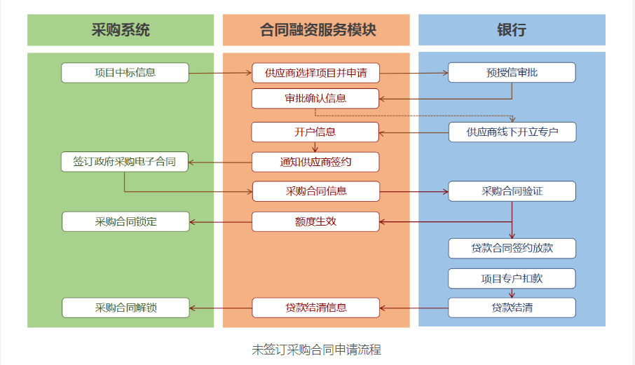
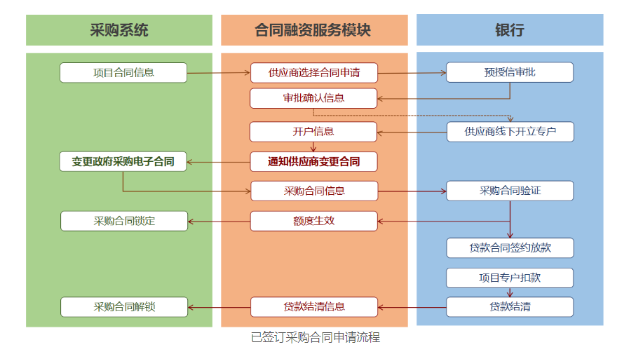
省级政府采购项目贷款银行信息：
一、陕西建行（E政通）
陕西省分行营业部 西安市南广济街38号 白玉皓 13201603166
西安莲湖路支行 西安市莲湖路35号 刘 冲 17702902131
西安曲江支行 西安市雁塔南路2216号 樊理君 18691568151
西安高新区支行 西安市高新路42号 卞斯超 15191075651
西安经开区支行 西安市未央路125号 惠 媛 17792256100
西安南大街支行 西安市南大街15号 乔 鉴 18089136919
西安和平路支行 西安市和平路101号 陈 歆 18691816821
西安兴庆路支行 西安市兴庆路61号 李 妍 13892880386
西安新城支行 西安市南新街29号 朱子君 18629286269
西安长安区支行 西安市长安区青年街2号 王淑芸 13572289603
咸阳分行 咸阳市西兰路4号 邰 洋 13299079906
宝鸡分行 宝鸡市红旗路36号 李 倩 18629019817
铜川分行 铜川市新区正阳路与长虹路十字 张小波 18691932636
榆林分行 榆林市高新技术产业园区创业大厦 张君君 15991929275
延安分行 延安市宝塔区中心街 陈进佃 15609110557
汉中分行 汉中市石灰巷21号 王晨旭 15319375850
安康分行 安康市育才路102号 张少帅 13165762680
商洛分行 商洛市名人街广电大楼下 郭 杨 17809267188
二、北京银行（政府订单贷）
西安分行营业部 刘晓伟 总经理助理 029-61828763 18066630518
西安高新开发区支行 梁凡 行长助理 029-61828531 18681945597
西安曲江文创支行 蒋超 室经理 029-65667366 15891737329
西安经济技术开发区支行 孟庆龙 行长助理 029-61828272 13991990373
西安长缨路支行 范凯 副行长 029-68717760 13991315609
长安区西长安街支行 陈明 行长助理 029-85724301 18149209660
泾渭工业园支行 杨奕 室经理 029-68213773 15934802021
北客站科技支行 周洁 副行长 029-61828129 18629518636
解放路支行 王莉 行长助理 029-61828185 15802966196
延安分行 奥宝森 室经理 0911-8076038 15592925222
三、工商银行（政采贷）
榆林分行 张岭 客户经理 0912-6183827 15353386777
宝鸡分行 郭进 客户经理 0917-3238282 18991749262
安康分行 郑婕 客户经理 0915-3236275 15667856663
铜川分行 彭东东 客户经理 0919-2151878 17392898832
延安分行 党莹 经理助理 0911-2380826 15291142933
汉中分行 杨薇薇 部门副经理 0916-2606773 18591607453
渭南分行 张欢 客户经理 09132095066 15229730006
咸阳分行 袁霖 客户经理 029-33259370 18591006506
商洛分行 张铮 经理助理 0914-2310908 18691410305
商洛分行 余勇博 客户经理 0914-2310908 18092802280
西安分行 巩越 客户经理 029-87609419 18629450680
四、中信银行 （政采e贷）
西安分行 西安市朱雀大街中段1号 曹晓聪 13759957407
咸阳分行 秦皇中路绿苑大厦 杭群 13992016859
宝鸡分行 宝鸡市高新大道50号财富大厦B座 王尧 13636762976
渭南分行 渭南市朝阳大街中段信达广场世纪明珠大厦 杨阳 18191815559
榆林分行 榆林市高新区长兴路248号中信银行 刘洪巍 13636885556
汉中分行 汉中市汉台区西二环路与劳动西路东南汉中滨江•公园壹号（产业孵化区）3B号楼 陈真 18509165068
五、中国光大银行（阳光政采贷）
宝鸡分行 杨 欢 0917-3451055 18329677163
榆林分行 尚云鹏 0912-3548019 18690473126
延安分行 汪昊田 0911-8011831 13509115500
咸阳分行 侯 佳 32100021 15229500088
营销一部 李 敏 87236311 13772031109
营销二部 朱翰辰 87236201 17791788078
营业部 张翔琮 87236306 18829235568
电子城支行 张曼玉 88247071 18009298787
明德门支行 王 晨 85350770 13991249430
东大街支行 刘 林 87438914 15029673754
经济开发区支行 陆家俊 86525176 18629303397
凤城九路支行 宋 宜 89155022 18966911622
兴庆路支行 司 洋 83290033 18629251819
长乐西路支行 张 超 82566208 15877390201
友谊路支行 贠程敏 88422067 18792795210
边家村支行 王 鹏 85251673 15309223048
北关支行 菅新培 86248203 18092169361
南郊支行 程 拓 85265234 13772491661
西关正街 马 瑜 89548109 13772337373
丈八东路支行 杨筱凡 81026910 15129044185
雁塔路支行 闫梓闶 82222501 18691561524
唐延路支行 尉二宝 88329478 13991930150
枫林绿洲支行 杨 嘉 87302120 13609199490
南关正街支行 郭 敏 85230722 18066610983
南二环支行 刘 超 88362861 18192080396
曲江支行 田 鹏 81205890 13991937977
太白路支行 马振林 68912880 15353736656
明光路支行 刘二渭 81623506 13201793405
凤城二路支行 张 洋 86680267 13720423343
昆明路支行 张 洁 84592506 13991821278
丈八北路支行 郭 浩 81875192 15667087662
新城支行 余振东 87251680 18066617238
六、浦发银行 （政采e贷）
西安分行 吴晨雨 客户经理 029-63603803 15991724645
西安分行 陈福全 客户经理 029-63603441 17782511994
西安分行 韩瑾 客户经理 029-63603443 18202909790
西安分行 李瑞雪 客户经理 029-63603445 18220862398
榆林分行 陈晓晓 公司业务部 0912-2216068 15691269965
榆林分行 郭小东 公司业务部 0912-2216008 15291820586
宝鸡分行 张一岚 公司业务部 0917-8662919 18690008816
宝鸡分行 朱强 公司业务部 0917-8662926 13909176381
渭南分行 王晓峰 公司业务部 0913-3357080 13992363166
咸阳分行 薛晗 公司业务部 029-32083788 15109226216

七、兴业银行（政采贷）
西安分行 朱靖 总监 029-87482998 13363979983
八、中国民生银行（政采贷）
民生银行西安分行 联系人：陈经理 联系电话：61815275 /18821669199
联系人：王经理 联系电话：61815280 /18591953690
九、浙商银行 （政采贷）
西安分行 西安市雁塔区科技路259号 曹金辉 18710993980
十、 招商银行（政采贷）
招商银行西安分行 联系人：任瑾；85438988
十一、 长安银行（小微贷）
长安银行西安曲江新区支行 地址：西安市曲江新区雁南一路3号
联系人：陈瑶 13629266833
十二、网商银行（合同贷）
十三、中国邮政储蓄银行陕西省分行（政采贷）

渭南市政府采购贷款银行信息：
序号 | 单位名称 | 联系人 | 联系电话
1 | 建设银行 | 郭煜庆 田宇 | 13892535580  17797059890
2 | 浦发银行 | 孙哲龙 蒙波 | 13892383911  15249035320
3 | 中信银行 | 杨洋 耿浩 | 18191815559  13193388328
4 | 兴业银行 | 权奥星 | 15706090239
5 | 工商银行 | 张剑 张欢 | 18191356300  15229730006
6 | 长安银行 | 李华 | 13335331958
7 | 邮储银行 | 张萱 | 13028431555  18091365182

延安市政府采购贷款银行信息：
序号 | 银行 | 地址 | 联系人 | 电话
1 | 中国建设银行延安分行 | 延安市宝塔区中心街 | 惠玉 | 13892179302
2 | 中国工商银行延安分行 | 延安市宝塔区师范路 | 姬悦 | 18391156580
3 | 北京银行延安分行 | 延安市宝塔区双拥大道 | 奥宝森 | 15592925222
4 | 邮储银行延安分行 | 延安市宝塔区枣园路志丹大厦 | 杨慧花 | 13909113843
5 | 光大银行延安分行 | 延安市宝塔区卷烟厂东信时代一、二层 | 汪昊田 | 13509115500

32 信用承诺：详见投标须知前附表
33 不见面开标注意事项及流程。
33.1 不见面开标注意事项及流程见“供应商须知前附表”

第三章 拟签订的合同文本
甲方：
乙方：（成交供应商名称）
一、合同内容:
二、合同价款
1、合同总价：人民币大写： 元，小写 元。
2、合同总价包括：产品总价、运杂费（含仓储费、运输费、保险费）、安装调试费、检测验收费、税金以及达到交钥匙条件的一切其他费用。
3、合同总价一次包死，不受市场价变化的影响。
三、合同结算
1、付款比例：货到现场，安装调试、培训完毕经验收合格后付至合同金额的95%，留5%质保金，质保期满后30个工作日内一次性付清。
2、结算方式：银行转账。
3、结算单位：由甲方负责结算，乙方开具合同总价数的全额发票交采购人。
四、交货条件:
1、交货地点：神木市卫生健康局指定地点
2、交货期：30天内完成供货，安装调试到位，并到达使用要求。
五、运输
1、乙方负责所有货物的运输。确保货物安全、完整到达使用地点，运杂费用包含在总价内，包括货物从供货地点到使用地点的运输费、保险费、搬运费等。
2、所有货物在运输、搬运、安装的过程中，造成甲方损失的，由乙方为甲方修复或更新。
六、质量保证
1、乙方提供货物必须是原品牌制造厂制造的最新工艺、生产的最新产品。
2、所供货物必须是经过办理正常手续的全新产品。
3、所供货物是经过国家法定检验、注册、准许市场销售的合法产品。
4、货物性能稳定、具有较好的使用效果，质量保证措施完善，符合国家相关标准。
5、货物的质保期为验收合格后12个月，终身维护保养，质保期后，只收取成本费用。
6、包装要求
6-1、除合同另有规定外，乙方提供的全部货物，均应按标准保护措施进行包装，并确保货物安全无损运抵甲方指定地点。
6-2、每一个包装箱内应附一份详细装箱单和质量合格证。
7、乙方应保证甲方在使用该货物或其任何一部分时免受第三方提出侵犯其专利权·商标权或工业设计权的起诉。
七、技术服务
1、对技术服务的要求：
2、技术资料：
2-1、产品合格证及检验报告；
2-2、产品使用说明书（中文）；
2-3、中国商品检验局出具的商检合格证明；
2-4、其它资料。
3、技术培训：
3-1、培训内容：
3-2、培训地点：
3-3、培训时间：
3-4、培训人数：
3-5、培训费用：受训人员的食宿费、资料费、培训场地费、耗材（包括水电费等）费等已包含在合同总价中，甲方不再另行支付。
4、售后服务
4-1、乙方在接到甲方保修电话故障通知后在 小时内派出合格的维修人员到达现场进行维修服务，承担相应费用，若需将产品送回生产厂，乙方应提供备用机、承担维修设备所需的往返费用。
4-2、如果乙方在收到通知后2天内没有弥补缺陷，甲方可采取必要的补救措施，但其风险和费用将由乙方承担，甲方根据合同规定对乙方行使的其它权力不受影响。甲方亦可从质保金中扣回索赔金额。
5、伴随服务
5-1、乙方应随同每套货物提供相应的中文的技术文件。
5-1-1、完整的操作使用手册和维护、修理技术文件，图纸、保修卡等。
5-1-2、制造厂的检验、测试报告、设备检验合格证书，计量合格等级证书，质量保证书等文件须随设备装箱提供。
5-1-3、必须的其它技术资料。
5-2、伴随服务的费用已含在合同价中，不单独进行支付。
八、验收
1、到货验收：货物到货后，由甲方与乙方共同进行外观验收，验收内容包括，外包装的完好性，货物品牌、规格、数量及产地与合同要求的一致性。
2、货物运行验收：乙方安装调试合格后，向甲方提出验收申请，甲方接到乙方验收申请后组织验收（必要时可聘请相应专家或委托相应部门验收），验收合格后，出具使用验收合格证明。
3、最终验收：最终验收结果作为付款依据，乙方填写验收单，并向甲方提交实施过程中的所有资料，以便甲方日后管理和维护。
4、质保期满后：由乙方出具质保期运行质量报告，作为质保金支付依据，若存在质量问题，应按相应规定协商处理。
5、验收依据：
5-1、合同文本、合同附件、询价文件、响应文件。
5-2、国内相应的标准、规范。
九、违约责任
- 按《民法典》中的相关条款执行。
2、乙方履约延误
2-1、如乙方事先未征得甲方同意并得到甲方的谅解而单方面延迟交货，将按违约终止合同。
2-2、在履行合同过程中，如果乙方遇到可能妨碍按时交货和提供服务的情况，应及时以书面形式将拖延的事实，可能拖延的期限和理由通知甲方。甲方在收到乙方通知后，应尽快对情况进行评价，并确定是否通过修改合同，酌情延长交货时间或对乙方加收误期赔偿金。每延误一周的赔偿费按迟交货物交货价或未提供服务的服务费用的百分之零点五（0.5%）计收，直至交货或提供服务为止。误期赔偿费的最高限额为合同价格的百分之五（5%）。一旦达到误期赔偿费的最高限额，甲方可终止合同。
3、违约终止合同：未按合同要求提供货物或质量不能满足技术要求，甲方会同监督机构有权终止合同，对乙方违约行为进行追究，同时按政府采购法的有关规定进行相应的处罚。
十、合同组成
1、成交通知书
2、合同文件
3、国家相关规范及标准
4、供货设备技术规格及参数表
5、询价文件
6、响应文件
十一、合同生效及其它
1、合同未尽事宜、由甲、乙双方协商，作为合同补充，与原合同具有同等法律效力。
2、 本合同正本一式 份，甲方、乙方双方分别执 份， 备案 份。
3、合同经甲乙双方盖章、签字后生效，合同签订地点为 。
4、生效时间： 年 月 日

甲方名称（盖章）:  地址：  代表人（签字）：  电话：  开户银行：  账号： | 乙方名称（盖章）:  地址：  代表人（签字）：  电话：  开户银行：  账号：

合同附件
政府采购项目货物（服务）验收入库报告单
采购单位
采购项目
项目编号 |  | 合同金额 | ¥:
 |  | 验收时间/地点
供货单位
开户行 |  | 账号
联系人 |  | 电话
供货单位：（盖章） |  | 使用单位验收意见：（盖章）
签字： |  | 签字：
 | 年 月 日 |  | 年 月 日
采购内容
采购内容请列明品目、规格、型号、数量、单价、总价

第四章 采购内容及要求
序号 | 物品名称 | 规格 | 数量 | 单位
1 | 橡胶手套 | 外科橡胶手套 | 16000 | 个
2 | 生物转运箱 | 14L | 300 | 个
3 | 生物转运箱 | 50升 | 100 | 个
4 | 样本转运袋（单支） | 5*14cm | 30000 | 个
5 | 样本转运袋（混） | 10*16装5支病毒采样管 | 5000 | 个
6 | 耐酸手套 |  | 5000 | 双
7 | 免洗手凝胶 | 500ml | 5000 | 瓶
8 | 小喷壶 | 3L | 500 | 个
9 | 电动喷雾器 | 电动 | 100 | 个
10 | 烟雾，水雾机 | HRY280 | 6 | 个
11 | 超低容量喷雾器 | 606 | 20 | 个
12 | 消毒湿巾（酒精） | 40抽/包 | 5000 | 包
13 | 防化鞋套 | / | 3000 | 双
14 | 除颤仪 | 附后 | 1 | 台
预算价：876400.00元
采购一览表

产品名称 | 橡胶外科手套
产品型号 | 麻面，光面：有粉表面、无粉表面；已灭菌、未灭菌：
规格 | 5、5.5、6、6.5、7、7.5,8.8.5.9.9.5．
设计分为两种 | 直型手套、表面型式

产品名称 | 生物样本运输箱（50L）
产品类别 | 生物安全运输箱（A类）
适用范围 | 用于新冠核酸样本转运，适用于运输2814/2900/3373可致病性病毒、菌株、传染性样本如：2019新冠病毒、HIV血液样本、禽流感样本、口蹄疫样本、鼠疫样本、SARS样本、埃博拉样本等
箱体材质、组件 | 包涵主容器、次级容器、辅助包装材料、外层硬质包装。箱体高强度工程塑料，橡胶密封圈，高密度聚氨酯保温材料，内置生物安全运输罐，符合高致病生物样品的安全要求。箱体保温层：高密度保温材料，保证了优秀的保温性 箱体镶嵌温度计，温度探头内置，实时显示箱体温度 箱体贴有送检专用标签全防泄漏
有效保温时长 | ＞12小时（35℃以下）
控温范围 | 2-8℃
配置 | 冰排6个，  95kpa运输罐：8个  吸附垫片：8个  送检标识：1套  检测报告：1份  合格证：1张  使用说明书：1份
权威性 | 由国家包装科研测试中心出具整体检测报告，符合IATA危险品运输规则62版 ，方便生物样本安全快速高效运送各疾控中心及检测实验室。，通过了国家级的第三方检测机构检测，检测证书真实可靠，检测项目均符合CLASS6.2类感染性物质运输中跌落、堆码、密封、穿孔实验等各项检测。

产品名称 | 生物样本运输箱（14L）
产品类别 | 生物安全运输箱 (A 类)
适用范围 | 用于新冠核酸样本转运，适用于运输 2814/2900/3373 可致病性病毒、菌株、 传染性样本如：2019 新冠病毒、HIV 血 液样本、禽流感样本、口蹄疫样本、鼠 疫样本、SARS 样本、埃博拉样本等
箱体材质、组件 | 包涵主容器、次级容器、辅助包装材料、 外层硬质包装。箱体高强度工程塑料， 橡胶密封圈，高密度聚氨酯保温材料， 内置生物安全运输罐，符合高致病生物 样品的安全要求。箱体保温层：高密度 保温材料，保证了优秀的保温性 箱体 镶嵌温度计，温度探头内置，实时显示 箱体温度 箱体贴有送检专用标签全防 泄漏
有效保温时长 | ＞12 小时 (35℃以下)
控温范围 | 2-8℃
配置 | 冰排 6个，  95kpa 运输罐：2个  吸附垫片：2片  海绵试管架：2个  送检标识：1 套  检测报告：1 份  合格证：1 张  使用说明书：1 份

品名 | 标本转运袋（单只）、标本转运袋（混）
材质 | PE
用途 | 用于核酸检测，把样本放入采样管后，再放入标本接收袋中运输到实验室。

品名 | 耐酸手套
材质 | 特性加厚牛筋，耐酸碱

产品名称 | 免洗手消毒凝胶
产品类型 | 凝胶（外用）
主要成份及其含量 | 乙醇、卡波姆、水、三乙醇胺、芦荟叶提取物、甘油为原料，乙醇含量为70％-80％［v／v）
杀灭微生物类别 | 对大肠杆菌、金黄色葡萄球菌、念珠菌及常见细菌有较好的灭杀作用
使用范围 | 适用于日常手部卫生消毒

产品名称 | 小喷壶（消杀手动喷雾壶）
型号 | 3L
材质 | 喷头PP聚丙+ 喷壶PE聚乙烯
包装数量（个/箱） | 20

产品名称 | 电动喷雾器
类型 | 便携式
电池 | 锂电池
适用范围 | 医院、学校、各种场合杀菌消毒

产品名称 | 烟雾水雾两用机
电池规格 | 锂子电池
爆发管 | 70*38
点火器 | 锂电专用
耗油量（L/H） | ≤3.2
机架材质 | 不锈钢
爆发管材质 | 316不锈钢
启动方式 | 双启动
药箱容积L | ≥8*2
油箱容积L | ≥3（铝合金）
排量（CC） | ≥64
流量（L/min） | ≥2.5

产品名称： | 超低容量喷雾机
粒子直径：≤50μm | 粒子直径：≤50μm
静风喷距：8m | 静风喷距：8m
动力方式：24V蓄电池（可连续工作2小时） | 动力方式：24V蓄电池（可连续工作2小时）
药箱容量 | ≥5L
工作形式 | 背负式
电机功率 | ≥450W
配置 | 充电器：1个  加药漏斗：1个  耳 塞：1付  用户手册：1份  装箱单：1份  双肩背带：1条  口 罩：1付  合格证：1份  保修证：1份
应用领域： | 办公室、会议室、餐厅、商场、居家室内的消毒杀菌。  医院、学校、宾馆、影剧院、娱乐中心等场所的消毒杀菌。  汽车、火车、飞机、轮船等交通工具的消毒杀菌。  温室、大棚、畜牧养殖场、仓库等场所的消毒杀菌。  国家珍稀动物护理中心、食品加工厂、休闲度假山庄、旅游景点等场所消毒杀菌。  公园、绿化带等室外环境的消毒杀虫。
产品名称 | 防化靴套
材质 | 面料为外层多微孔PF膜＋内层防粘聚丙烯无纺布防粘P
边缝结构 | 包边
防滑靴底 | 脚踝及顶部橡筋收口  筒高39cm，脚长30cm
典型应用 | 油漆喷涂作业，洁净室，医药，电子等

品名 | 消毒湿巾
材质 | 精选无纺布、75%酒精、RC纯水，复合双链季铵盐和苯扎氯氨。
用途 | 对金黄色葡萄球菌，大肠杆菌均有杀灭作用

产品名称 | 防化靴套
材质 | 面料为外层多微孔PF膜＋内层防粘聚丙烯无纺布防粘P
边缝结构 | 包边
防滑靴底 | 脚踝及顶部橡筋收口  筒高39cm，脚长30cm
典型应用 | 油漆喷涂作业，洁净室，医药，电子等

除颤仪技术参数
1.尺寸≤100mm (高) × 210 mm (宽) × 300 mm (长) ±10mm，机器自身具备便携把手，便于携带 。
2.重量≤2.6kg（含电极片和电池）。
3.在需要除颤时，除颤按钮必须有醒目的闪烁提示。
4.提供中英文双语语音提示，可一键快速切换中英文，无需重新启动。
5.有清晰的语音提示指导贴放多功能电极片，放电，心肺复苏（CPR)等操作。
性能参数
设备
1.在待机状态下，电极片和自动体外除颤仪预先连接，且电极片可放在机器上。
2.在CPR仅按压过程中持续提供操作指导和剩余按压次数提示。
3.智能环境除噪：根据环境自动调整音量，适应急救现场嘈杂环境下使用。
4.提供智能语音播报。
5.除颤采用双相波技术，除颤波形：双相指数截断波形（BTE），。
6.能量可递增，首次除颤没有消除室颤时，第二次和第三次电击自动使用更高级别能量。
7.成人最大除颤能量可达 360J
8.支持成人/小儿模式，且模式可一键切换。切换后机器根据选择的病人类型自动切换提示信息、除颤能量和 CPR 按压模式。
9.从开机到充电至 200J 能量准备放电的时间≤8.5 秒
10.具有内部自动放电功能；
11.自检功能：具备每日、每周、每月、每季度的设备自检和用户手动自检，可及时判断机器状态是否正常。
11.1 自检内容：主控模块、治疗模块、电源模块的状态；
11.2 自检反馈：根据自检结果，红灯/绿灯显示设备状态。不开机情况下可提示故障。
11.3 内置自检程序，自动检测电池状况，不开机可提示电池剩余电量低
12.1 数据存储：可存储 ECG 波形数据、事件数据、录音数据、急救数据（须有急救时间、CPR 持续时间、放电次数等要素）、录音数据等。
12.2 存储容量：设备的内部存储容量≥ 1Gb，可存储≥ 999 份自检报告；
12.3 数据导出：支持 USB 接口，可通过外部 USB 闪存设备导出抢救记录数据
13 具备录音功能，可保存 60 分钟抢救现场录音。
14.抗冲击/跌落性能：具备优异的抗冲击/跌落性能，机器六面均可承受≥1.5m 跌落冲击. 提供说明书等证明文件。
15.防水防尘性能：具备良好的防水防尘性能，防水防尘级别 IP55。提供说明书等证明文件。
16.工作温度范围：满足 -5ºC ～ 50ºC，且从室温环境下进入-20ºC 环境后，至少能工作 60 分钟。提供说明书等证明文件。
17.工作海拔高度（大气压力）范围：-381 m ～ +4575 m.（57.0 kPa ～ 106.2kPa）
- 工作湿度范围：满足 5% ～ 90% 非冷凝。
19.投标产品须为该厂家同类产品中最新研发注册上市产品，以该医疗器械注册证批准日期为准。
20.为保证产品质量稳定性，投标产品须为上市时间一年以上产品，以该医疗器械注册证批准日期为准。
耗材：
1.一次性电极片及一次性电池出厂有效期≥60 个月。
2.一次性电池：在适合条件下，可以支持≥350 次 200J 放电或≥200 次 360J
放电
3. 低电量报警后至少还可持 25 分钟工作时间和至少 10 次 200J 除颤充放电。

第五章 谈判响应文件格式

正本/副本

政府采购项目

采购项目编号：SCZK2022-JT-1273/002

神木市卫生健康局疫情防控物资采购项目

（第二批）

谈判响应文件

供应商：

时 间：

目 录

第一部分 谈判响应函
第二部分 谈判响应报价表
第三部分 偏离表
第四部分 响应方案说明
第五部分 身份证明文件
第六部分 资格证明文件
第七部分 小微企业、监狱企业、残疾人福利单位声明函或证明

第一部分 谈判响应函

陕西省采购招标有限责任公司：
我单位收到贵公司 （项目名称 ）竞争性谈判文件，经详细研究，我们决定参加本次谈判活动。为此，我方郑重声明以下诸点，并负法律责任：
一、愿意按照竞争性谈判文件中的要求，提供谈判产品及技术服务，完成合同的责任和义务。
二、按竞争性谈判文件的规定，我公司的首次谈判响应报价为人民币（大写）： （￥： 元），并对其后的谈判报价负法律责任。
三、我方提交的响应文件正本一份、副本 两 份。
四、我方已详细阅读了竞争性谈判文件，完全理解并放弃提出含糊不清或易形成歧义的表述和资料。
五、如果我方在谈判有效期内撤回响应文件，则响应保证金将被贵方不予退还。
六、同意向贵方提供可能要求的与本次谈判有关的任何证据或资料，且尊重谈判小组的评审结论和结果。
七、我方的响应文件有效期为自谈判之日起 60 个日历天。若我方成交，响应文件有效期延长至合同执行完毕。
八、如我方成交：
（1）我方承诺在收到成交通知书后，在谈判文件规定的期限内与采购人签订合同。
（2）我方承诺按照谈判文件规定向你方递交履约保证金。作为履行合同的担保。
（3）我方承诺按合同约定的期限和地点，提供符合谈判文件要求的全部的货物和服务。
（4）我方保证在领取成交通知书前按要求支付成交服务费。
九、有关于本响应文件的函电，请按下列地址联系。
地 址：__________________________________________
开户银行：__________________________________________
帐 号：__________________________________________
电 话：_____________________传 真：________________

供应商全称（公章）：

法定代表人或授权代表（签字）：______________________________
_____年_____月_____日

第二部分 谈判响应报价表

（首次）谈判响应报价表
项目编号及项目名称 | 项目编号：  项目名称：
响应总价 | 人民币（大写）： 整（小写：¥ 元）
交货期
交货地点
备注

供应商 法定代表人或授权代表
（公章）： （签字）：

年 月 日

（首次）分项报价表
项目编号：
项目名称：
序号 | 产品  名称 | 规格  型号 | 制造  厂家 | 数量 | 单价（元） | 小计（元） | 备注

投标人 法定代表人或授权代表
（公章）： （签字）：

（首次）节能、环境标志产品明细表
项目编号：
项目名称：
序  号 | 产品  名称 | 制造  厂家 | 规格  型号 | 类  别 | 认证证书  编号 | 数  量 | 单  价 | 总  价
（1）强制类
（2）非强制类
合计（人民币，元）
占谈判响应总价的百分比（%）

注：1、如谈判响应产品为节能、环境标志产品，须按格式逐项填写，并附相关证明，否则评审时不予价格扣除。
2、类别填写：节能产品或环境标志产品。
3、若所投产品为政府强制采购的节能产品，需提供响应产品经国家确定的认证机构出具的、处于有效期内的节能产品认证证书。强制类产品具体品目详见《关于印发节能产品政府采购品目清单的通知》（财库[2019]19号文）。

供应商 法定代表人或授权代表
（公章）： （签字或盖章）：

第三部分 偏离表

一、商务、合同条款偏离表
项目编号：
项目名称：
序号 | 谈判文件商务、合同条款 | 完全响应 | 有偏离 | 偏离简述
 | (交货地点)
 | (交货期)
 | (付款方式)
 | 质保金
 | (质保期)
 | ….

供应商（公章）：
法定代表人或其授权代表（签字或盖章）：
日 期： 年 月 日
注： 1、对完全响应的，在下表相应列中标注“○”。对有偏离的条目在本表相应列中标注“正偏离”或“负偏离”，并在“偏离简述”栏中加以说明。
2、正偏离是指应答的条件高于谈判文件要求，负偏离是指应答的条件低于谈判文件要求，正偏离项目不作扣分处理。
3、供应商须完整填写响应表。如果未完整填写本表的各项内容则视作供应商已经对谈判文件相关要求和内容完全理解并同意，其报价为在此基础上的完全价格。
4、在采购人与成交供应商签订合同时，如成交供应商未在响应文件“响应表”中列出偏离说明，无论已发生或即将发生任何情形，均视为完全符合谈判文件要求，并写入合同。若成交供应商在合同签订前，以上述事项为借口而不履行合同签订手续及执行合同，则视作拒绝与采购人签订合同。

二、技术偏离表
项目编号：
项目名称：
谈判文件条目号 | 技术条款要求 | 完全响应 | 有偏离 | 偏离简述
供应商（公章）：
法定代表人或其授权代表（签字或盖章）：
日 期： 年 月 日

注：1. 对完全响应的条目在本表相应列中标注“○”。对有偏离的条目在本表相应列中标注“正偏离”或“负偏离”。并在“偏离简述”栏中加以说明。
2. 正偏离是指应答的条件高于谈判文件要求，负偏离是指应答的条件低于谈判文件要求，正偏离项目不作扣分处理。
3 供应商须按照用户需求书逐条完整填写响应表。如果未完整填写响应表的各项内容则视作供应商已经对谈判文件相关要求和内容完全理解并同意，其报价为在此基础上的完全价格。
4 在采购人与成交供应商签订合同时，如成交供应商未在响应文件“响应表”中列出偏离说明，无论即将发生或已发生任何情形，均视为完全符合谈判文件要求，并写入合同。若成交供应商在合同签订前，以上述事项为借口而不履行合同签订手续及执行合同，则视作拒绝与采购人签订合同。

第四部分 响应方案说明

（格式自拟，内容需符合评审办法中要求的内容要求）

- 身份证明文件

1、法定代表人（或单位负责人）授权书

陕西省采购招标有限责任公司：
注册于（工商行政管理局名称）之（供应商全称）法人代表（姓名、职务）授权（被授权人姓名、职务）为本公司的合法代理人，就（项目名称）的谈判及合同的执行和完成，以本公司的名义处理一切与之有关的事宜。
本授权自 年 月 日起生效。（提示：此日期不应晚于谈判响应函签署日期）

附： 被授权人姓名： 性别： 年龄：
职 务： 身份证号码：
通讯地址：
邮政编码：
电 话： 传真：

法定代表人及授权代表身份证复印件
法定代表人身份证复印件  （正反面） | 授权代表身份证复印件  （正反面）

供应商 法定代表人
（公章）： （签字）：

2、法定代表人（或单位负责人）身份证明

供应商名称：
单位性质：
地 址：
成立时间： 年 月 日
经营期限：

姓名： 性别： 年龄： 职务： 系 （投标人名称）的法定代表人。
特此证明。

投标人（公章）：

年 月 日

3、授权代表本单位证明

（养老保险缴纳证明或劳动合同复印件）

4、保证金支付凭证或担保函（复印件）

- 资格证明文件
  - 供应商的企业法人营业执照副本复印件（格式要求见附件6-1）；
  - 提供供应商近一年经审计的财务报表或谈判截止时间前任意三个月公司的财务报表（包括资产负债表、现金流量表、利润表），或本年度基本开户银行出具的资信证明（格式要求见附件6-2）；
依法缴纳税收和社会保障资金的证明材料复印件（格式见附件6-3、6-4）
  - 具备履行合同所必需的设备和专业技术能力的承诺原件（格式见附件6-5）；
  - 供应商参加政府采购活动前3年内在经营活动中没有重大违法记录的书面声明原件（格式见附件6-6）
  - 供应商控股股东名称、控股公司的名称和存在管理、被管理关系的单位名称说明（格式见附件6-7)
  - 供应商是否属于为本项目提供整体设计、规范编制或者项目管理、监理、检测等服务的供应商声明原件（格式见附件6-8)
7、证明供应商符合特定资格条件的证明材料；
（1）产品属于医疗器械的须提供医疗器械注册证；
（2）供应商为生产厂家的，须提供医疗器械生产许可证；供应商为经销商的，须提供医疗器械经营许可证（投标产品须在其经营范围内）；
（3）附“信用中国”网站（www.creditchina.gov.cn）和中国政府采购网（www.ccgp.gov.cn）上未被列入失信被执行人、重大税收违法失信主体、政府采购严重违法失信行为记录名单的网站截图。

6-1 供应商的企业法人营业执照副本复印件（加盖公章）

（注：根据项目实际情况，本项内容可能要求提供“事业单位法人证书”、执业许可证、自然人身份证明等证明材料）

6-2 上一年度经审计的财务报表

提供供应商近一年经审计的财务报表或谈判截止时间前任意三个月公司的财务报表（包括资产负债表、现金流量表、利润表）复印件或扫描件、所有复印件或扫描件需加盖单位公章。

或 6-2 本年度基本开户银行出具的资信证明

注：附基本帐户的“银行开户许可证”的复印件。

6-3 依法缴纳税收的证明

说明：
1、供应商应提供近六个月中任何一个月缴纳增值税和企业所得税的凭证（银行出具的缴税凭证或税务机关出具的证明的复印件，并加盖本单位公章）。
2、依法免税的供应商，应提供相应文件证明其依法免税。

6-4社会保障资金缴纳记录

说明：
- 供应商应提供近六个月中至少一个月的社会缴纳社会保险的凭据（专用收据或社会保险缴纳清单），并加盖本单位公章。
- 不需要缴纳社会保障资金的供应商，应提供相应文件证明其不需要缴纳社会保障资金。

6-5 具备履行合同所必需的设备和专业技术能力承诺书

陕西省采购招标有限责任公司：

我公司承诺具备履行合同所必需的设备和专业技术能力。

供应商名称（公章）：
法定代表人或其授权代表（签字或加盖人名章）：
日 期： 年 月 日

  - 供应商参加政府采购活动前3年内在经营活动中没有重大违法记录的书面声明（格式）

声明函

至： 陕西省采购招标有限责任公司

我公司郑重承诺在参加本项目政府采购活动前三年内，在经营活动中无重大违法记录。公司未受到行政处罚或责令停业、吊销许可证（或执照）；未处于财产被接管、冻结、破产状况。
特此声明。

供应商名称（公章）：
法定代表人或其授权代表（签字或加盖人名章）：
日 期： 年 月 日

  - 供应商控股股东名称、控股公司的名称和存在管理、被管理关系的单位名称说明

致：陕西省采购招标有限责任公司

与我方的法定代表人（单位负责人）为同一人的企业如下：

我方的控股股东如下：

我方直接控股的企业如下：

与我方存在管理、被管理关系的单位名称如下：

供应商名称（公章）：
法定代表人或其授权代表（签字或加盖人名章）：
日 期： 年 月 日

  - 供应商是否属于为本项目提供整体设计、规范编制或者项目管理、监理、检测等服务的供应商声明

致：陕西省采购招标有限责任公司
我方 属于/不属于 为本项目提供整体设计、规范编制或者项目管理、监理、检测等服务的供应商。

供应商名称（公章）：
法定代表人或其授权代表（签字或加盖人名章）：
日 期： 年 月 日

6-9证明供应商符合特定资格条件的证明材料：
（1）产品属于医疗器械的须提供医疗器械注册证；
（2）供应商为生产厂家的，须提供医疗器械生产许可证；供应商为经销商的，须提供医疗器械经营许可证（投标产品须在其经营范围内）；
（3）附“信用中国”网站（www.creditchina.gov.cn）和中国政府采购网（www.ccgp.gov.cn）上未被列入失信被执行人、重大税收违法失信主体、政府采购严重违法失信行为记录名单的网站截图。

第七部分 小微企业、监狱企业、残疾人福利单位声明函或证明

中小企业声明函（货物）
（注：符合中小企业划型标准的企业请提供本函，不符合的不提供本函）

本公司(联合体)郑重声明，根据《政府采购促进中小企业发展管理办法》(财库﹝2020﹞46号)的规定，本公司(联合体)参加 (单位名称) 的 (项目名称) 采购活动，提供的货物全部由符合政策要求的中小企业制造。相关企业(含联合体中的中小企业、签订分包意向协议的中小企业)的具体情况如下：
- (标的名称) ，属于 零售业 ；制造商为 (企业名称) ，从业人员 人，营业收入为 万元，资产总额为 万元，属于 (中型企业、小型企业、微型企业）；
- (标的名称) ，属于 零售业 ；制造商为 (企业名称) ，从业人员 人，营业收入为 万元，资产总额为 万元，属于 (中型企业、小型企业、微型企业）；
……
以上企业，不属于大企业的分支机构，不存在控股股东为大企业的情形，也不存在与大企业的负责人为同一人的情形。
本企业对上述声明内容的真实性负责。如有虚假，将依法承担相应责任。
企业名称(盖章)：
日期：

（从业人员、营业收入、资产总额填报上一年度数据，无上一年度数据的新成立企业可不填报）

中小企业声明函(工程、服务)

本公司(联合体)郑重声明，根据《政府采购促进中小企业发展管理办法》(财库〔2020〕46号)的规定，本公司(联合体)参加 (单位名称) 的 (项目名称) 采购活动，工程的施工单位全部为符合政策要求的中小企业(或者:服务全部由符合政策要求的中小企业承接)。相关企业(含联合体中的中小企业、签订分包意向协议的中小企业)的具体情况如下：
1. (标的名称) ，属于 (采购文件中明的所属行业) ；承建(承接)企业为 (企业名称) ，从业人员 人，营业收入为 万元，资产总额为 万元，属于 (中型企必、小型企业、微型企业) ；
2. (标的名称) ，属于 (采购文件中明的所属行业) ；承建(承接)企业为 (企业名称) ，从业人员 人，营业收入为 万元，资产总额为 万元，属于 (中型企必、小型企业、微型企业) ；
……
以上企业，不属于大企业的分支机构，不存在控股股东为大企业的情形，也不存在与大企业的负责人为同一人的情形。
本企业对上述声明内容的真实性负责。如有虚假，将依法承担相应责任。
企业名称(盖章):
日期：

（从业人员、营业收入、资产总额填报上一年度数据，无上一年度数据的新成立企业可不填报）

二、监狱企业声明函

本单位郑重声明下列事项（按照实际情况勾选或填空）：
本单位为直接供应商，提供本单位制造的货物。
（1）本企业（单位） （请填写：是、不是）监狱企业。如果是，后附省级以上监狱管理局、戒毒管理局（含新疆生产建设兵团）出具的属于监狱企业的证明文件。
（2）本企业（单位） （请填写：是、不是）为联合体一方，提供本企业（单位）制造的货物，由本企业（单位）承担工程、提供服务。本企业（单位）提供协议合同金额占到共同投标协议合同总金额的比例为 。
本企业（单位）对上述声明的真实性负责。如有虚假，将依法承担相应责任。

单位名称（公章）：
法定代表人或授权代表（签字）:
日 期：

注：符合《关于政府采购支持监狱企业发展有关问题的通知》价格扣减条件的供应商须提交。需提供省级以上监狱管理局、戒毒管理局（含新疆生产建设兵团）出具的属于监狱企业的证明文件。

三、残疾人福利性单位声明函

（注：符合条件的残疾人福利性单位请提供本函，不符合的不提供本函）

本单位郑重声明，根据《财政部 民政部 中国残疾人联合会关于促进残疾人就业政府采购政策的通知》（财库〔2017〕141号）的规定，本单位为符合条件的残疾人福利性单位，且本单位参加______单位的______项目采购活动提供本单位制造的货物（由本单位承担工程/提供服务），或者提供其他残疾人福利性单位制造的货物（不包括使用非残疾人福利性单位注册商标的货物）。
本单位对上述声明的真实性负责。如有虚假，将依法承担相应责任。

单位名称（公章）：

日 期：

四、响应承诺书

陕西省采购招标有限责任公司：
我方在此声明，我方以下事项进行承诺：
（1） 在本次谈判中我公司无与其他供应商相互串通，或与采购人串通的行为；
（2） 在本次谈判中我公司无向采购人或谈判小组成员行贿的手段谋取成交的行为；
（3） 在本次谈判中我公司无出借或借用资质行为、在响应文件中所附资料（业绩、项目负责人资料等）无弄虚作假；
（4） 我公司没有处于被责令停产、停业、投标资格被取消状态；
（5）我公司不采用非法手段获取证据进行质疑、投诉，在质疑、投诉过程中不提供虚假情况或进行恶意质疑、投诉。
上述承诺内容如有不实，我公司愿意承担由此造成的一切法律责任，并承诺以谈判保证金赔偿给采购人造成的损失。
特此承诺。

供应商名称（公章）：
法定代表人或其授权代表（签字或加盖人名章）：
日 期： 年 月 日

五、谈判保证金支付凭证或担保函（复印件）

附件1 谈判担保函（适用于保证金保函）
保函编号:
陕西省采购招标有限责任公司(下称受益人)：
鉴于 (下称被保证人)将于 年 月 日参加贵方竞争性谈判文件编号为 （采购项目编号）的 （项目名称） 的竞争性谈判,我方接受被保证人的委托,在此向受益人提供不可撤销的谈判保证：
- 本保证担保的担保金额为人民币(币种) 元(小写) 元整(大写）。
二、本保证担保的保证期间为响应文件的有效期(或延长的有效期),延长有效期无须通知我方。
三、在本保证担保的保证期间内,如果被保证人出现下列情形之一,受益人可以向我方提起索赔：
1.被保证人在响应文件有效期内撤回其响应文件；
2.被保证人在响应文件有效期内收到受益人发出的成交通知书后,不能或拒绝按竞争性谈判文件的要求签署合同；
3.被保证人在有效期内收到受益人发出的成交通知书后,不能或拒绝按竞争性谈判文件的规定提交履约担保；
4.被保证人成交后未按照竞争性谈判文件规定交纳代理服务费。
四、在本保证担保的保证期间内,我方收到受益人经法定代表人或其授权委托代理人签字并加盖公章的书面索赔通知后,将不争辩、不挑剔、不可撤销地立即向受益人支付本保证担保的担保金额。
五、受益人的索赔通知应当说明索赔理由,并必须在本保证担保的保证期间内送达我方。
六、本保证担保项下的权利不得转让。
七、本保证担保的保证期间届满,或我方已向受益人支付本保证担保的担保金额,我方的保证责任免除。
八、本保证担保适用中华人民共和国法律。
九、本保证担保以中文文本为准,涂改无效。
保证人(盖章):
法定代表人或其授权委托代理人(签字或盖章）：
单位地址:
电话:
日期: 年 月 日

附件2
履约担保函格式
编号：

（采购人名称）：
鉴于你方与 （以下简称供应商）于 年 月 日签定编号为 的《 政府采购合同》（以下简称主合同），且依据该合同的约定，供应商应在 年 月 日前向你方交纳履约保证金，且可以履约担保函的形式交纳履约保证金。应供应商的申请，我方以保证的方式向你方提供如下履约保证金担保：
一、保证责任的情形及保证金额
（一）在供应商出现下列情形之一时，我方承担保证责任：
1．将成交项目转让给他人，或者在谈判响应文件中未说明，且未经采购人同意，将成交项目分包给他人的；
2．主合同约定的应当缴纳履约保证金的情形:
（1）未按主合同约定的质量、数量和期限供应货物/提供服务/完成工程的；
（2） 。
（二）我方的保证范围是主合同约定的合同价款总额的 %数额为 元（大写 ），币种为 。（即主合同履约保证金金额）
二、保证的方式及保证期间
我方保证的方式为：连带责任保证。
我方保证的期间为：自本合同生效之日起至供应商按照主合同约定的供货/完工期限届满后 日内。
如果供应商未按主合同约定向贵方供应货物/提供服务/完成工程的，由我方在保证金额内向你方支付上述款项。
三、承担保证责任的程序
1．你方要求我方承担保证责任的，应在本保函保证期间内向我方发出书面索赔通知。索赔通知应写明要求索赔的金额，支付款项应到达的账号。并附有证明供应商违约事实的证明材料。
如果你方与供应商因货物质量问题产生争议，你方还需同时提供 部门出具的质量检测报告，或经诉讼（仲裁）程序裁决后的裁决书、调解书，本保证人即按照检测结果或裁决书、调解书决定是否承担保证责任。
2． 我方收到你方的书面索赔通知及相应证明材料，在 工作日内进行核定后按照本保函的承诺承担保证责任。
四、保证责任的终止
1．保证期间届满你方未向我方书面主张保证责任的，自保证期间届满次日起，我方保证责任自动终止。保证期间届满前，主合同约定的货物\工程\服务全部验收合格的，自验收合格日起，我方保证责任自动终止。
2．我方按照本保函向你方履行了保证责任后，自我方向你方支付款项（支付款项从我方账户划出）之日起，保证责任即终止。
3．按照法律法规的规定或出现应终止我方保证责任的其它情形的，我方在本保函项下的保证责任亦终止。
4．你方与供应商修改主合同，加重我方保证责任的，我方对加重部分不承担保证责任，但该等修改事先经我方书面同意的除外；你方与供应商修改主合同履行期限，我方保证期间仍依修改前的履行期限计算，但该等修改事先经我方书面同意的除外。
五、免责条款
1．因你方违反主合同约定致使供应商不能履行义务的，我方不承担保证责任。
2．依照法律法规的规定或你方与供应商的另行约定，全部或者部分免除供应商应缴纳的保证金义务的，我方亦免除相应的保证责任。
3．因不可抗力造成供应商不能履行供货义务的，我方不承担保证责任。
六、争议的解决
因本保函发生的纠纷，由你我双方协商解决，协商不成的，通过诉讼程序解决，诉讼管辖地法院为 法院。
七、保函的生效
本保函自我方加盖公章之日起生效。

出具保函单位名称（盖公章）：
签字人姓名和职务：
签字人签名：
时间： 年 月 日

附件3
（最后）谈判响应报价表
（随身携带，单独提供，无需装订在响应文件中）
项目编号及项目名称 | 项目编号：  项目名称：
响应总价 | 人民币（大写）： 整（小写：¥ 元）
交货期
交货地点
备注

供应商 法定代表人或授权代表
（公章）： （签字）：

年 月 日

（最后）分项报价表
（随身携带，单独提供，无需装订在响应文件中）
项目编号：
项目名称：
序号 | 产品  名称 | 规格  型号 | 制造  厂家 | 数量 | 单价（元） | 小计（元） | 备注

投标人 法定代表人或授权代表
（公章）： （签字）：

（最后）节能、环境标志产品明细表
（随身携带，单独提供，无需装订在响应文件中）
项目编号：
项目名称：
序  号 | 产品  名称 | 制造  厂家 | 规格  型号 | 类  别 | 认证证书  编号 | 数  量 | 单  价 | 总  价
（1）强制采购类
（2）优先采购类
合计（人民币，元）
占谈判响应总价的百分比（%）

注：1、如谈判响应产品为节能、环境标志产品，须按格式逐项填写，并附相关证明，否则评审时不予价格扣除。
2、类别填写：节能产品或环境标志产品。
3、若所投产品为政府强制采购的节能产品，需提供响应产品经国家确定的认证机构出具的、处于有效期内的节能产品认证证书。强制类产品具体品目详见《关于印发节能产品政府采购品目清单的通知》（财库[2019]19号文）。

供应商 法定代表人或授权代表
（公章）： （签字或盖章）：

附件4：信用承诺书（须上传至信用中国（陕西榆林）附件中进行公示）
投标人：
统一社会信用代码： 法人代表：
承诺有效期限： 年 月 日— 年 月 日
在 项目招投标活动中，我公司（单位）郑重作出以下信用承诺：
（一）能严格遵守法律法规、职业道德和行业规范，具有独立承担民事责任的能力；符合依法依规应当具备的相关资质（资格）条件；具有独立承担中标项目的履约能力；具有良好的商业信誉和健全的财务会计制度；有依法缴纳税收和社会保障资金的良好记录；无法律法规规定禁止开展从业活动情形。所递交文件资料合法、真实、准确、完整、有效。
（二）不得有以下违法违规行为：1.围标串标；以他人名义或者其他方式弄虚作假投标；出让出租资格、资质证书供他人投标；恶意竞标、强揽工程；以暴力、威胁、利诱等手段阻止或者控制其他潜在投标人参与招投标活动。2.向招投标监督部门、交易中心、招标人、招标代理机构、评审委员会及其成员等当事主体赠送财物。3.投标截止后至中标人确定前，修改或者撤销投标文件。4.在被确定为中标人后无正当理由：不按照招标文件和投标文件与招标人签订合同；在签订合同时向招标人提出附加条件、或者改变投标文件的实质性内容；放弃中标；不按照招标文件的规定提交履约保证金。5.招投标法规定的其它违法违规行为。
（三）自愿接受招投标监督部门和有关行政监督部门的依法检查。
（四）同意将此信用承诺纳入陕西省公共信用信息平台和榆林市公共信用信息共享平台，并上网公示，接受社会监督。
（五）若我公司（单位）及相关参与人员违背以上承诺事项，即被视为失信企业（法人），依据《关于对公共资源交易领域严重失信主体开展联合惩戒的备忘录》（发改法规[2018]457号），自愿接受失信联合惩戒和依法给予的行政处罚（处理），并依法承担赔偿责任和刑事责任。

法定代表人（签章）： 投标人（盖章）：

承诺时间： 年 月 日

投标人委托代理人员信用承诺书
在 项目招投标活动中，我个人郑重作出以下信用承诺：
（一）能严格遵守法律法规、职业道德和行业规范，具有独立承担民事责任的能力；无法律法规规定禁止开展从业活动情形。我所递交的文件资料合法、真实、准确、完整、有效，无弄虚作假等情形。
（二）不得有以下违法违规行为：1.围标串标；以他人名义或者其他方式弄虚作假投标；出让出租资格、资质证书供他人投标；恶意竞标、强揽工程；以暴力、威胁、利诱等手段阻止或者控制其他潜在投标人参与招投标活动。2.向招投标监督部门、交易中心、招标人、招标代理机构、评审委员会及其成员等当事主体赠送财物。3.投标截止后至中标人确定前，修改或者撤销投标文件。4.在被确定为中标人后无正当理由：不按照招标文件和投标文件与招标人签订合同；在签订合同时向招标人提出附加条件、或者改变投标文件的实质性内容；放弃中标；不按照招标文件的规定提交履约保证金。5.招投标法规定的其它违法违规行为。
（三）自愿接受招投标监督部门和有关行政监督部门的依法检查。
（四）同意将此信用承诺纳入陕西省公共信用信息平台和榆林市公共信用信息共享平台，并接受社会监督。
（五）若我违背以上承诺事项，即被视为失信人，依据《关于对公共资源交易领域严重失信主体开展联合惩戒的备忘录》（发改法规[2018]457号），自愿接受失信联合惩戒和依法给予的行政处罚（处理），并依法承担赔偿责任和刑事责任。

承诺有效期限： 年 月 日— 年 月 日

投标人：

承诺人（签字或盖章）：

承诺时间： 年 月 日
提供在信用中国（陕西榆林）网址上申报的截图

附件5：关于信用承诺网上公示的通知及操作指南
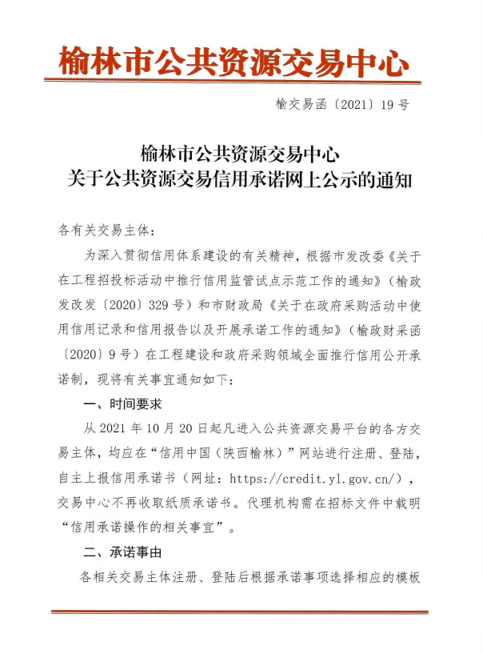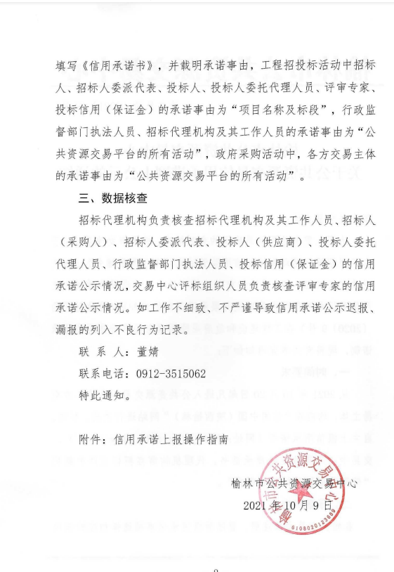

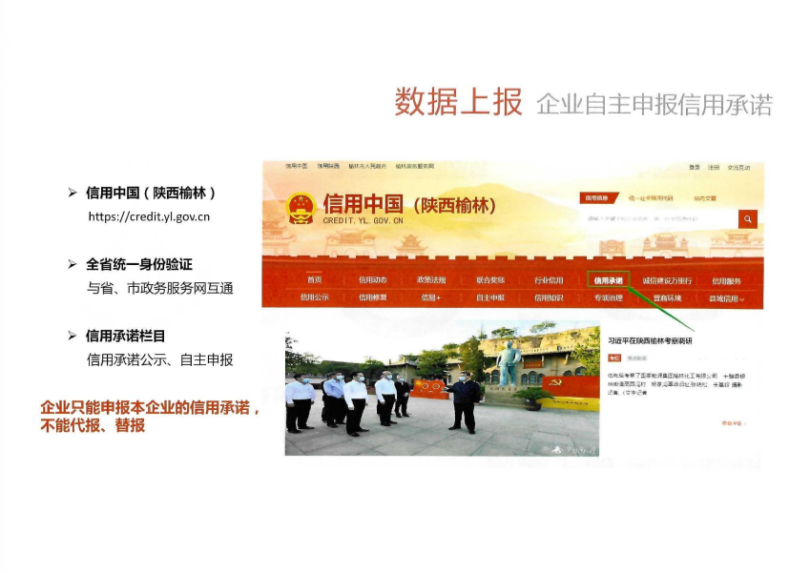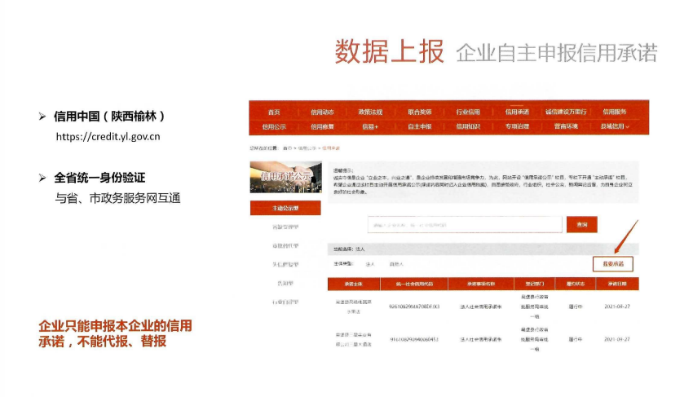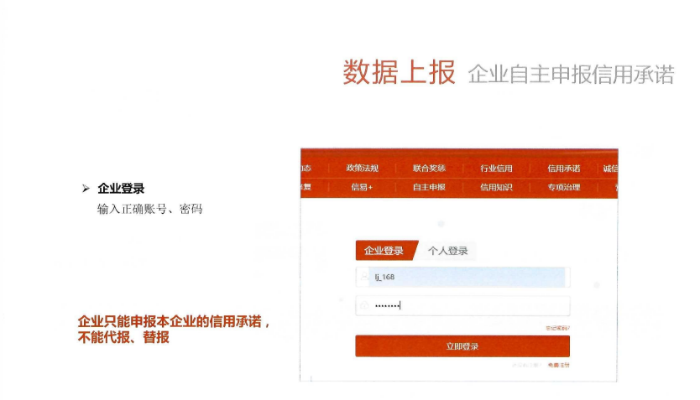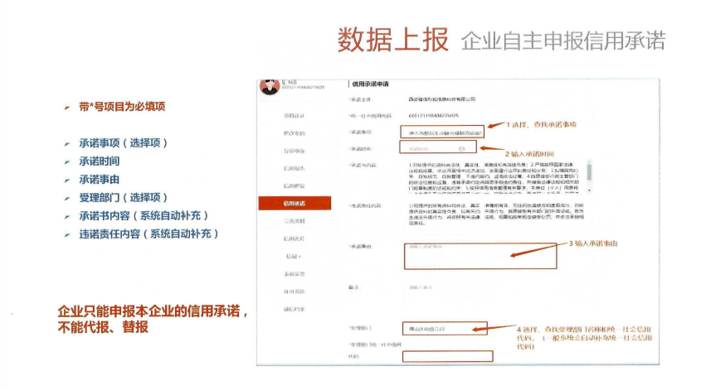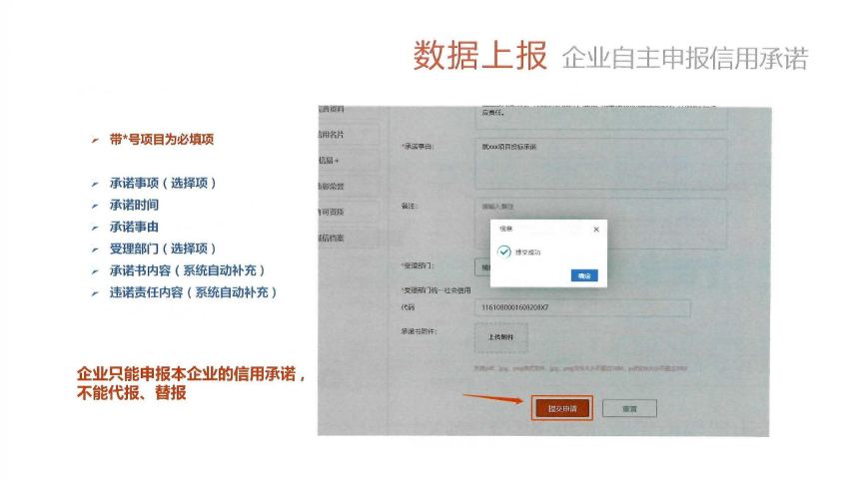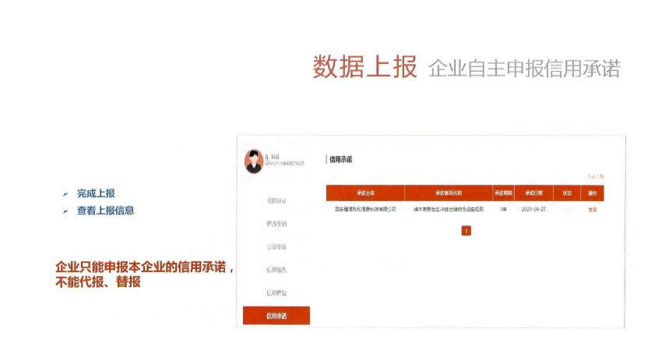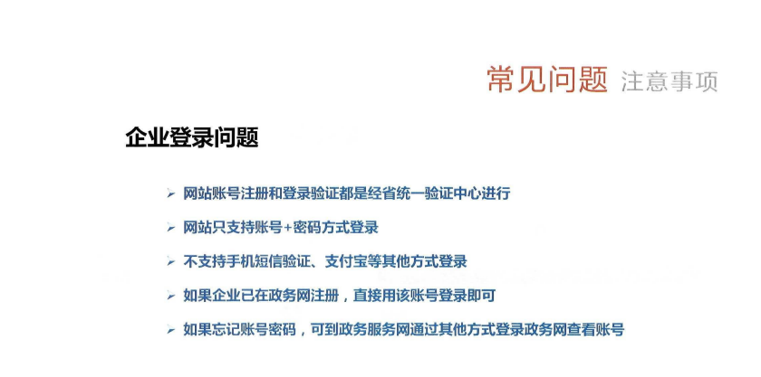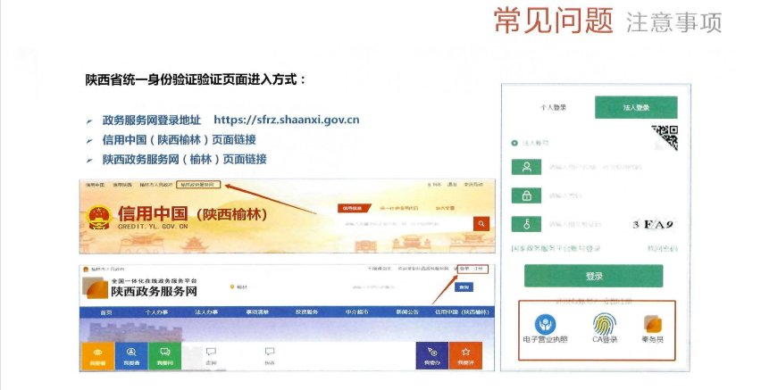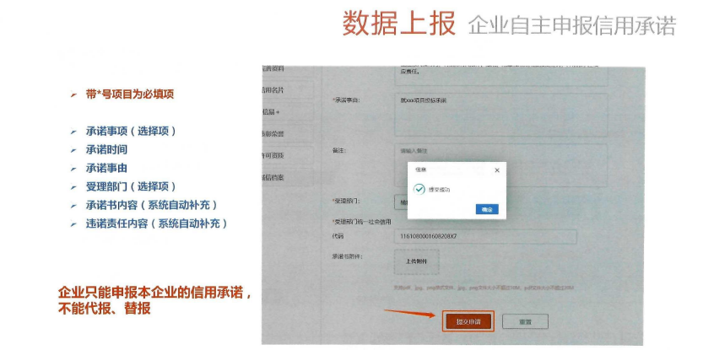
陕西省公共资源交易中心政府采购项目远程不见面开标

操作手册（供应商版）

系统登录
- 打开全国公共资源交易平台（陕西省）（http://www.sxggzyjy.cn/），点击【不见面开标】->选择对应辖区不见面大厅（注意一定要选对应辖区的不见面开标大厅）->【不见面开标】进入不见面开标大厅登录首页。
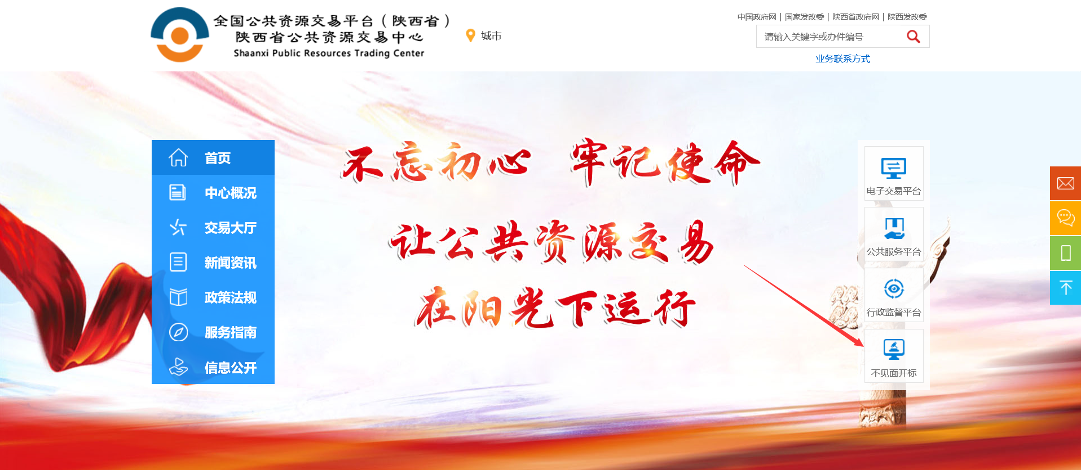
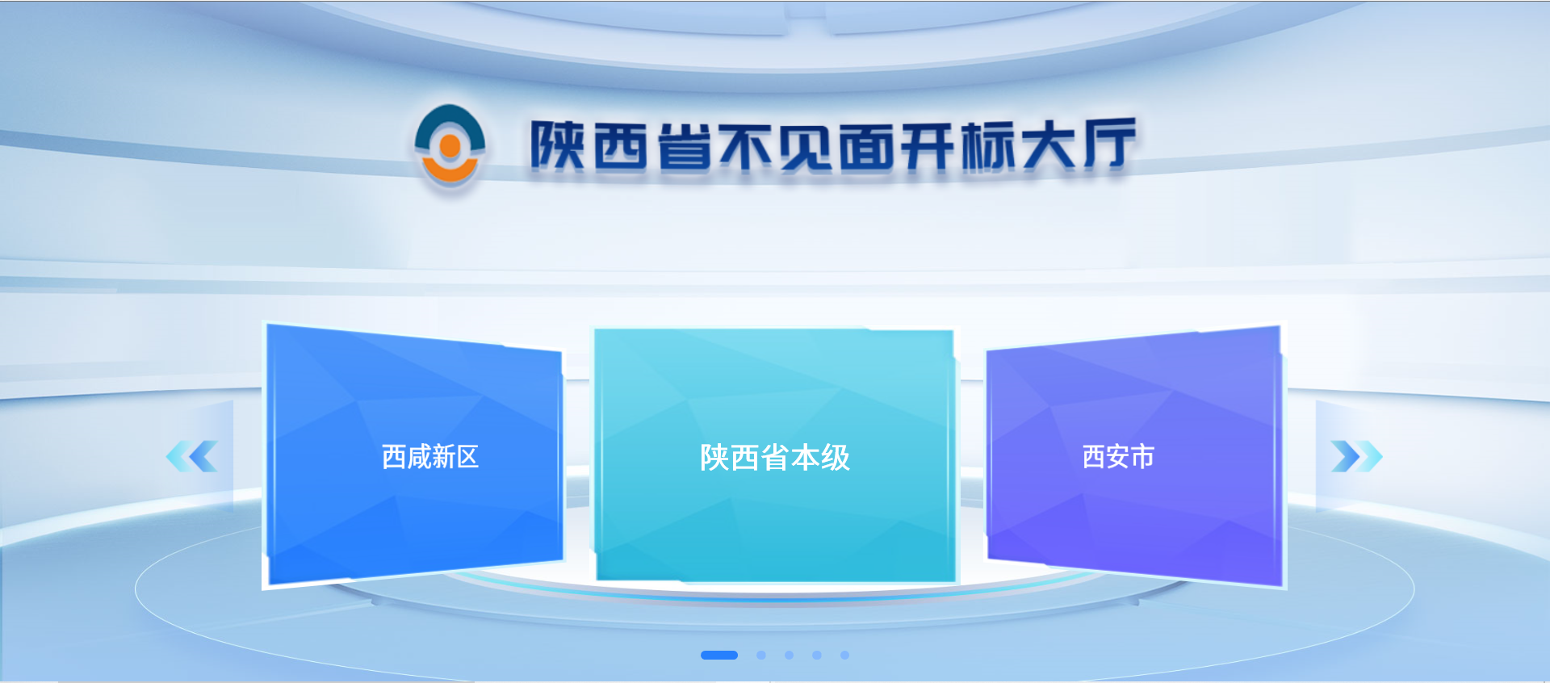

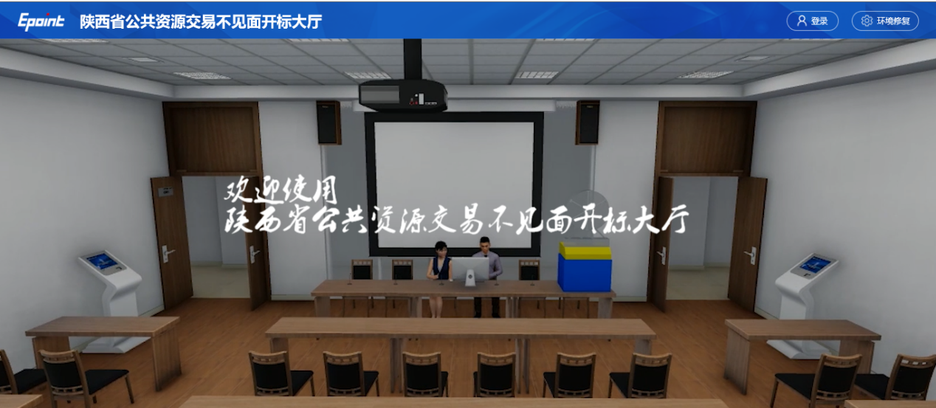
- 点击【登录】---挑选供应商身份使用CA锁登录系统，提前登录系统调试环境，确保系统登录正常。

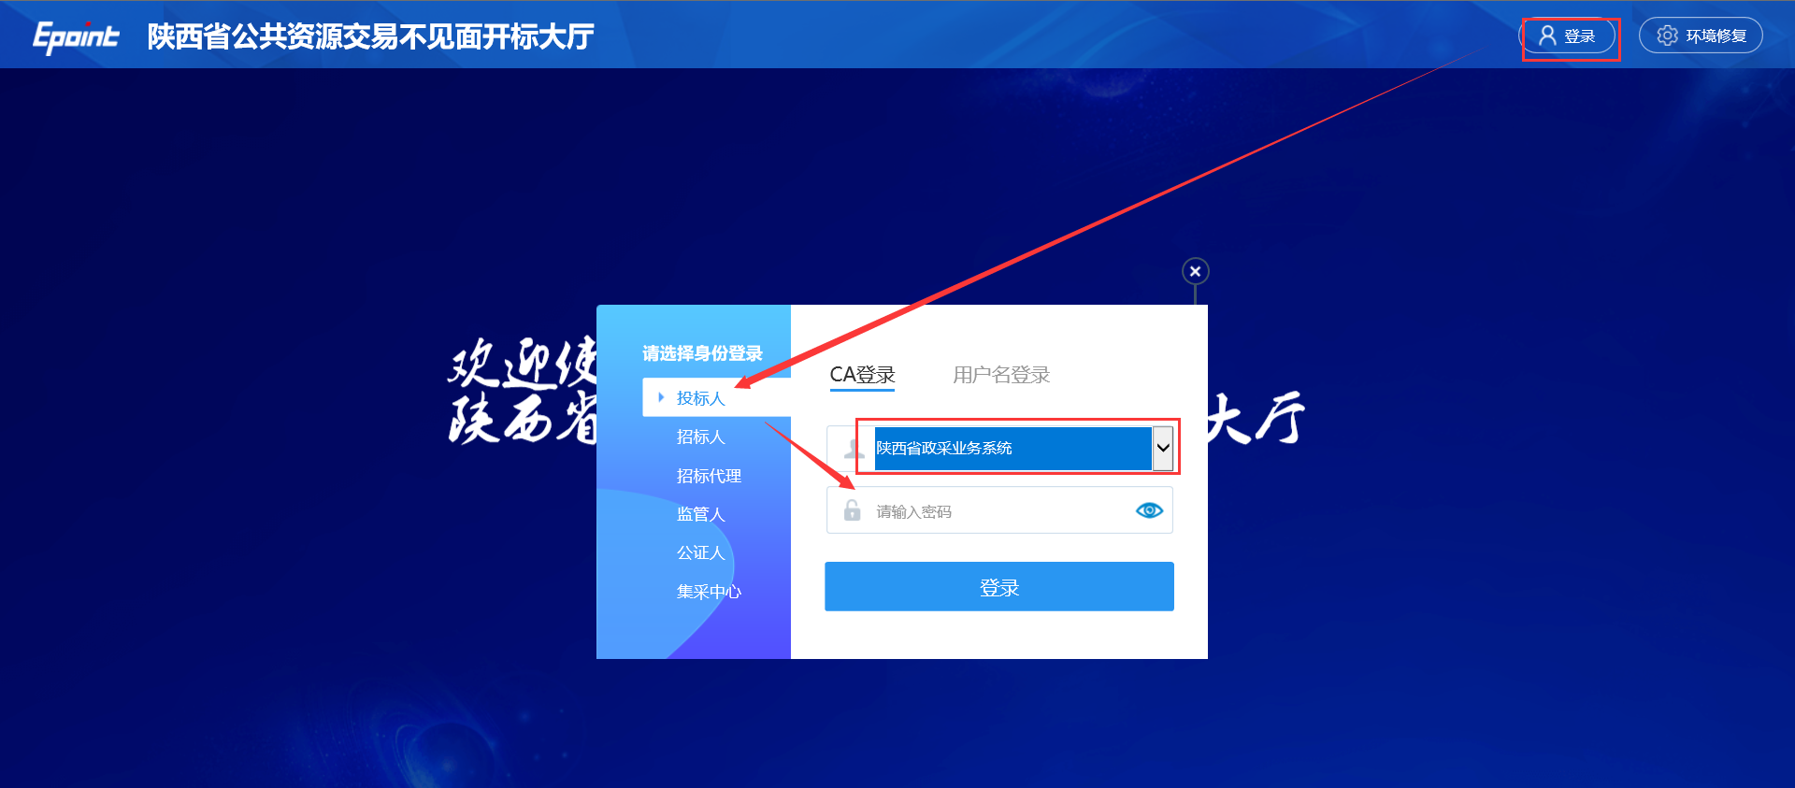
备注：推荐使用IE11浏览器

开标流程

1、选择参加的开标项目
在我的项目里面找到等待开标的项目，点击进入不见面开标会议室。
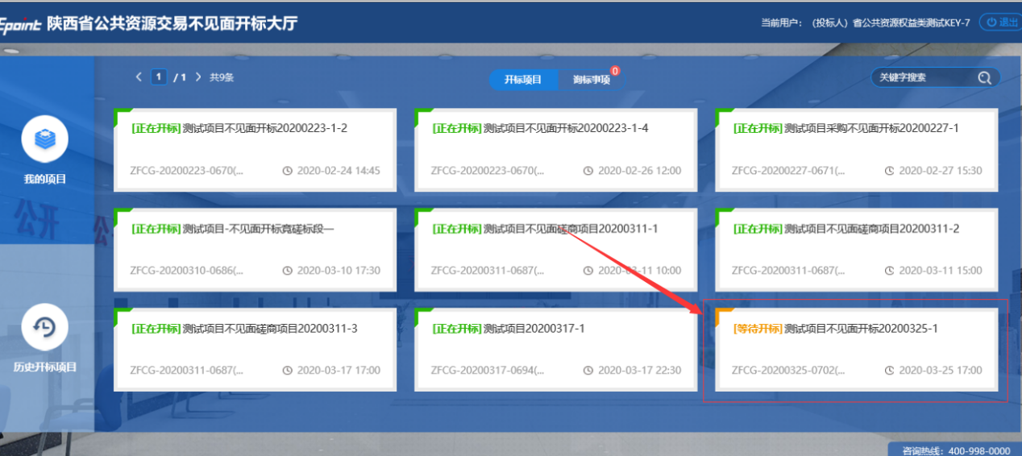

2、阅读开标流程
供应商阅读开标流程。
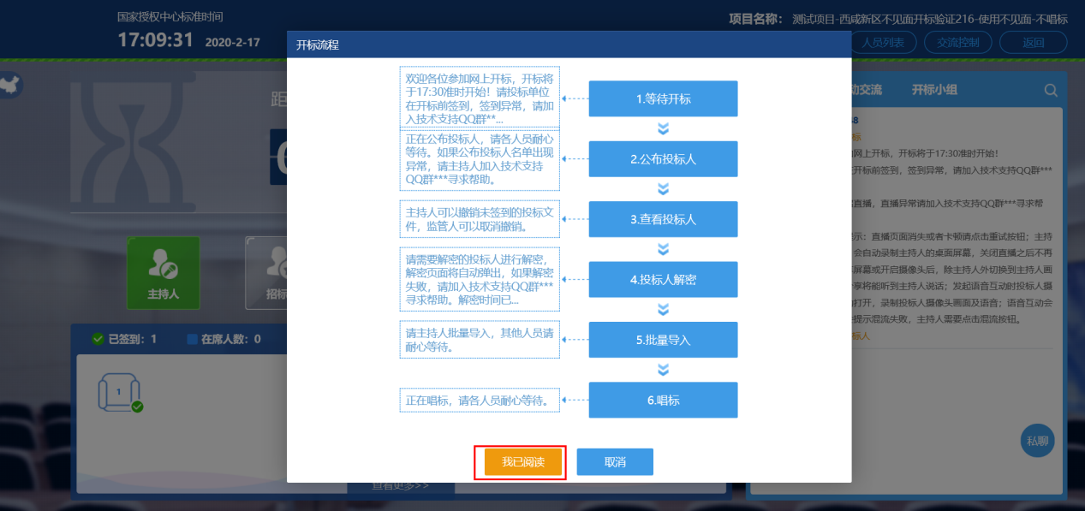

3、查看供应商
开标时间到了后，系统会在右侧公告栏给出提醒，等待公布供应商
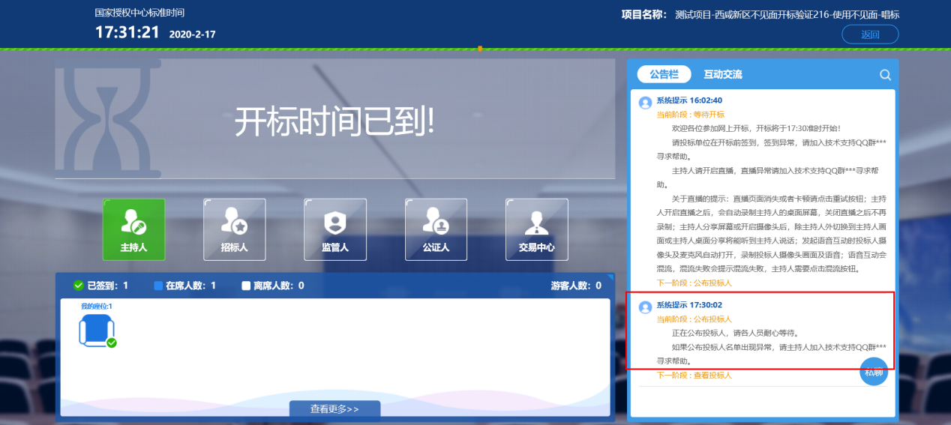
供应商公布完成后，供应商名单有图标展示模式和列表展示模式，可根据自己意愿进行切换。
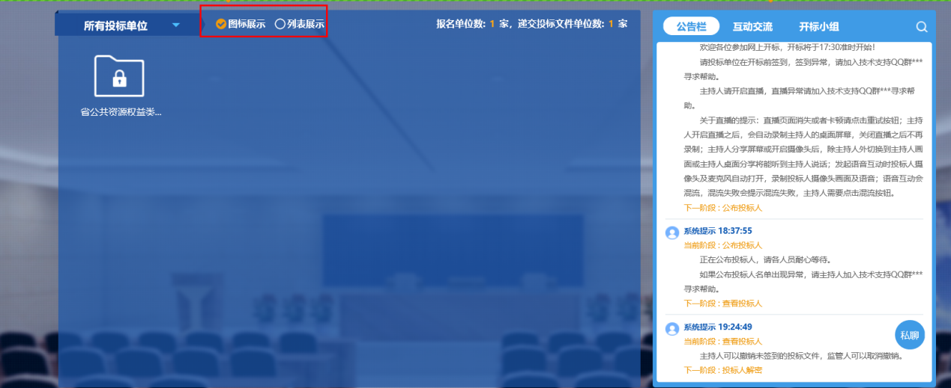
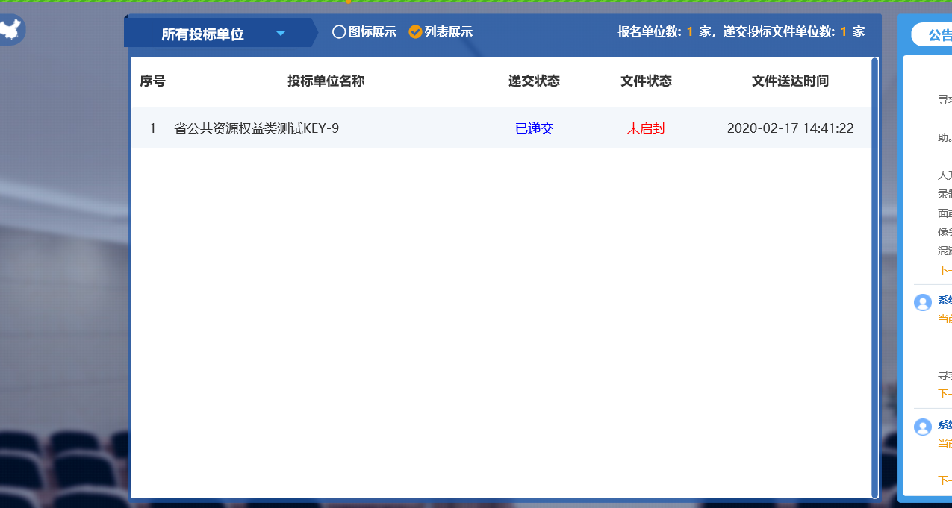

4、供应商远程解密
采购代理机构主持人宣布进入解密阶段后，供应商需在规定时间内进行远程解密操作。系统会自动弹出以下界面。
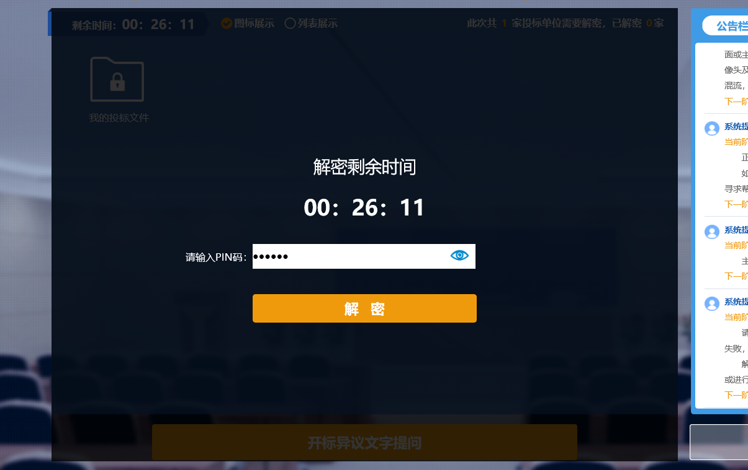
解密成功后图标展示页面会显示一个绿色的解锁图标，列表页面会直接显示蓝色的解密成功。
注意：解密时间已到不可解密；如果在解密时间内解密失败，可再次解密。
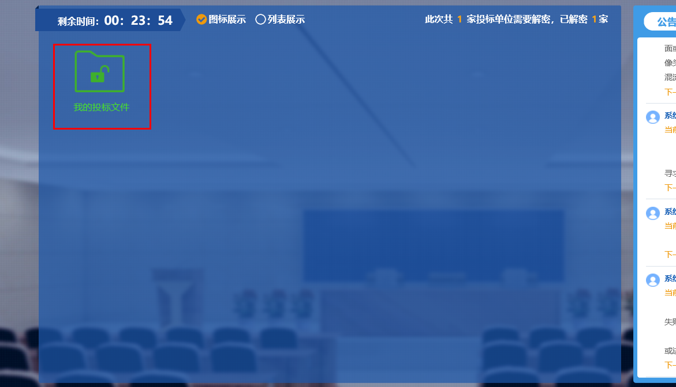
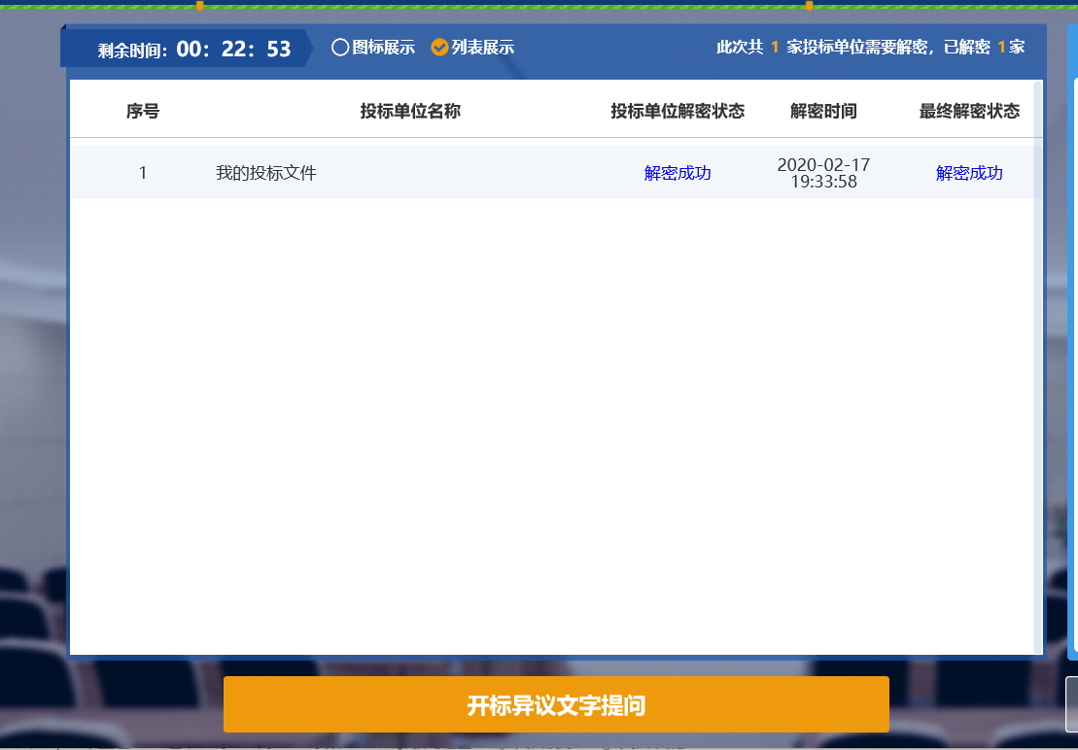5、磋商响应文件批量导入
由采购代理机构将解密成功的磋商响应文件进行批量导入。导入前任何人无法打开已解密的磋商响应文件。

6、唱标及公布开标结果
解密成功后供应商可在线等待唱标，等待公布开标结果。
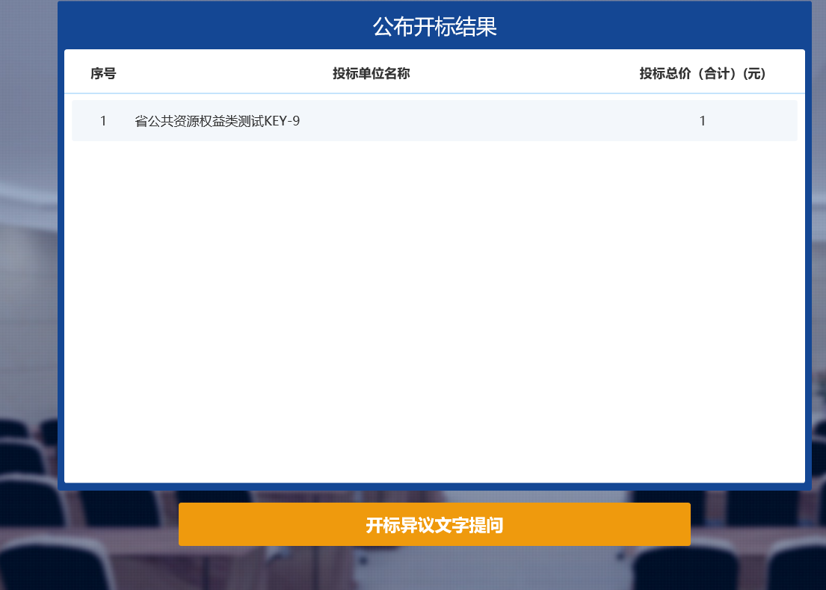

7、开标结束
开标结束后供应商可对开标过程进行评价。
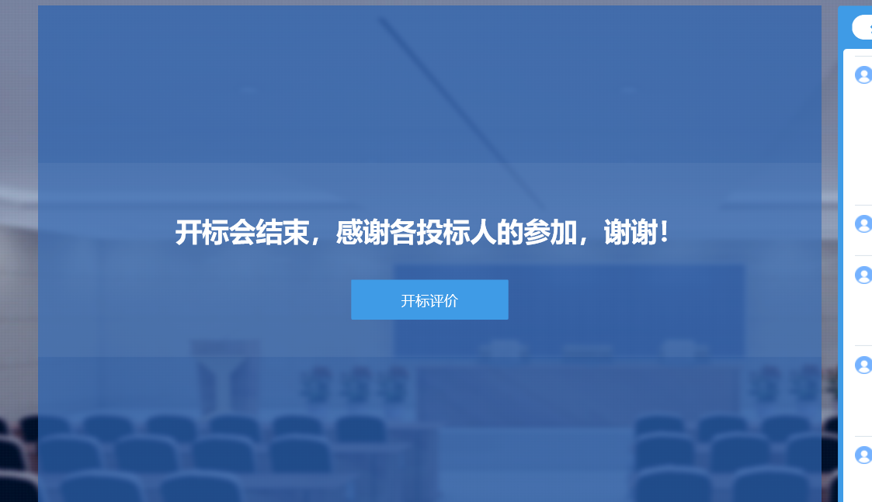

其他功能介绍

1、主持人桌面分享以及开标环境查看
供应商在采购代理机构主持人开启直播间后，可以通过控制下图查看按钮，进行“主持人桌面分享查看”以及“开标环境查看”操作。
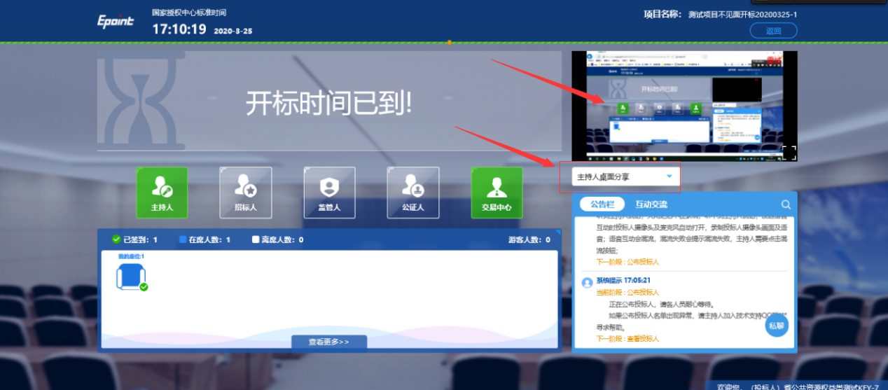
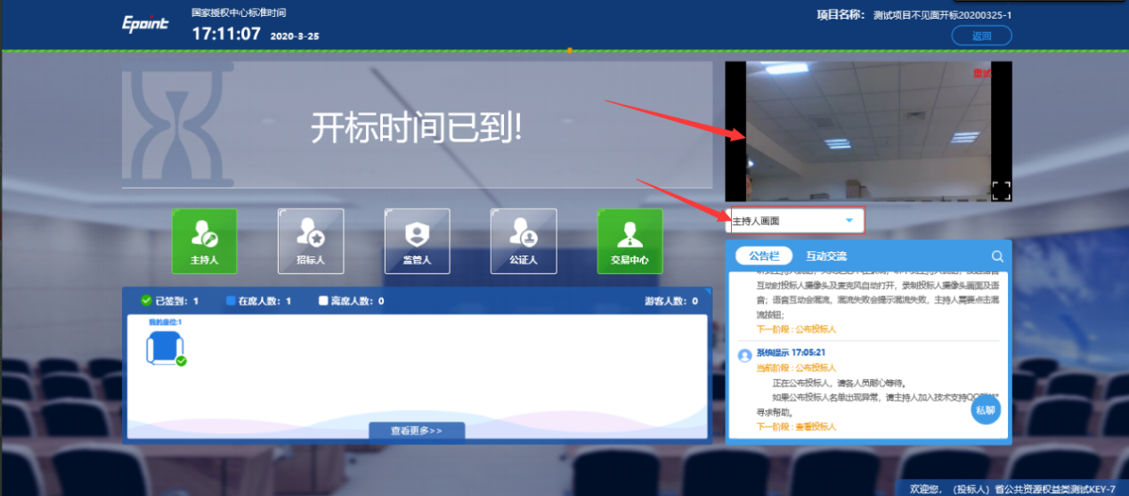

2、互动交流
供应商可在互动交流页面查看采购代理机构发出的文字、语音信息，当采购代理机构发起群聊的时候，供应商可以文字、语音方式在其中进行响应或回复。
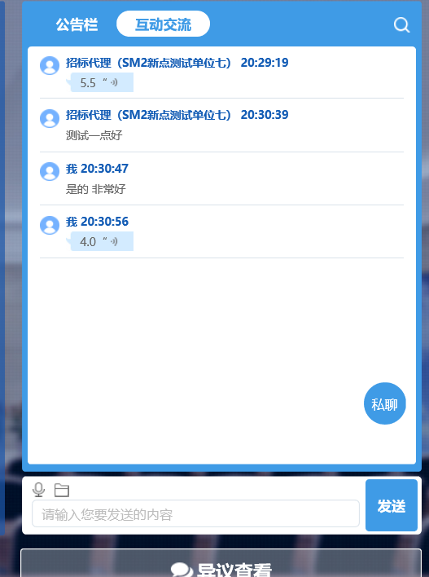
当采购代理机构开启私聊，并有人向供应商发送了私聊信息后，供应商端会在左下角看到有私聊提醒，点击即可与其进行私聊。
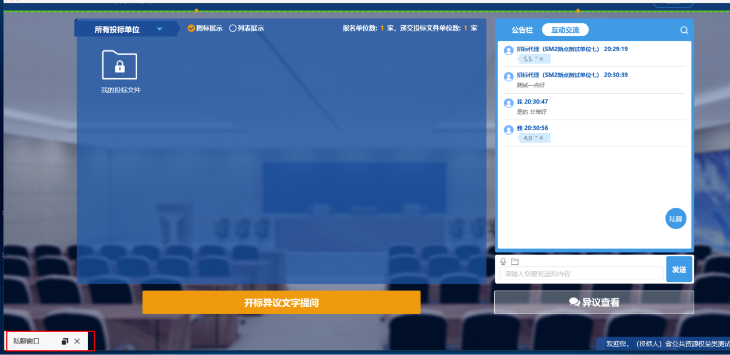
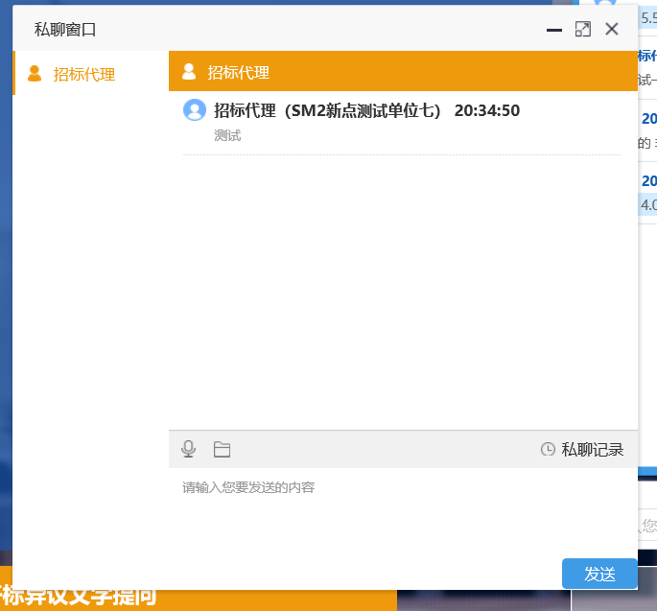

3、开标异议提出及答复
供应商可通过“开标异议文字提问”向采购代理机构提出异议
填写异议内容、依据和理由，也可上传相关证明附件。
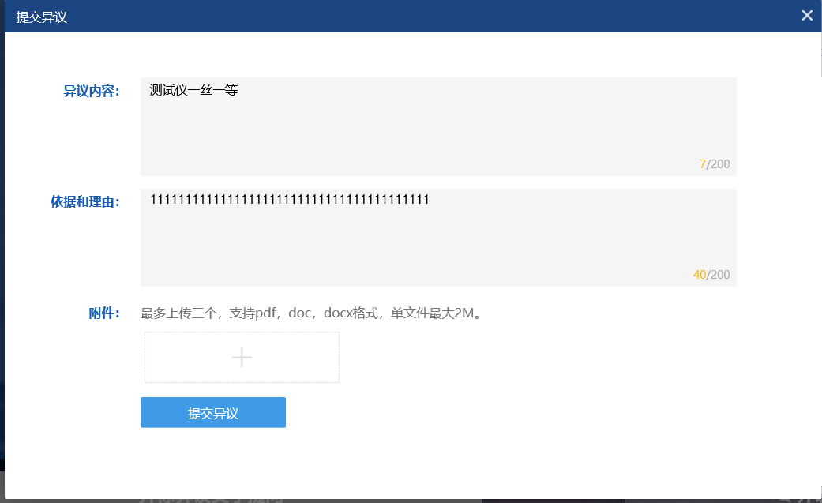

4、异议查看
供应商可通过异议查看功能查看自己或其他供应商提出的异议及异议的回复内容。
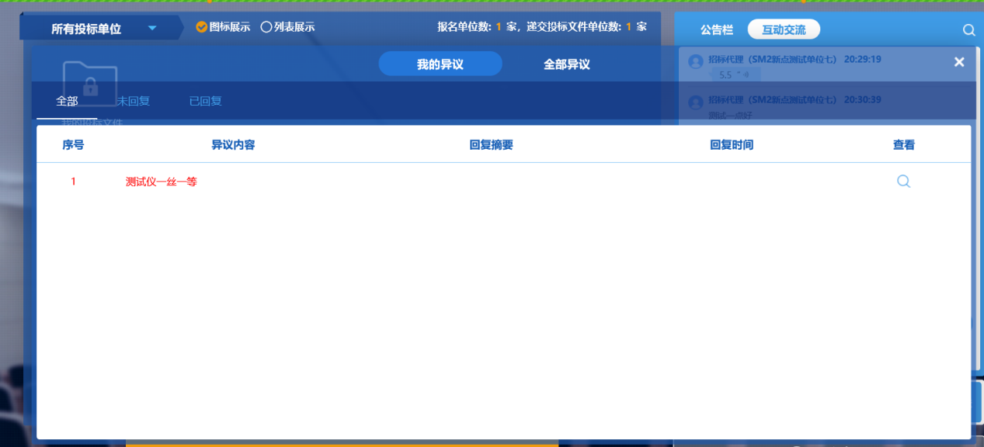
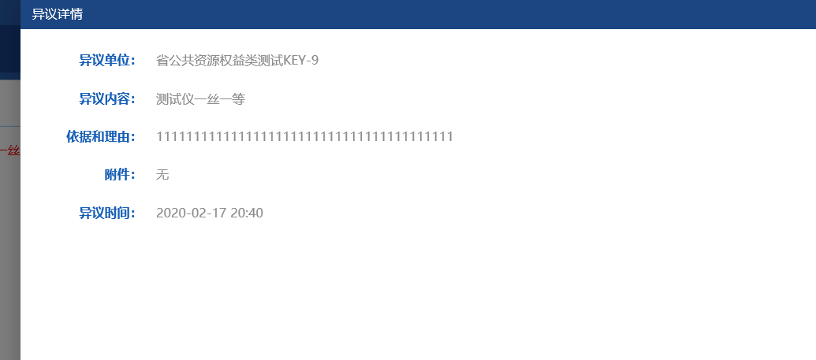

注意事项
- 为顺利实现不见面开标系统的远程交互，建议供应商配置的软硬件设施有：高配置电脑、高速稳定的网络、电源（不间断）、CA锁、音视频设备（话筒、耳麦、高清摄像头、音响），浏览器要求使用IE11浏览器，且电脑已经正确安装了陕西省公共资源CA驱动。
- 建议供应商在开标前半小时登录不见面开标大厅，并及时签到（开标前60分钟即可签到），遇到问题及时联系客服4009280095。
- 供应商需注意CA锁一定要提前准备好，并确保CA锁为制作磋商响应文件的CA锁。
及时关注右侧公告及互动栏目信息。

